 | Khoa Công nghệ thông tin - Học viện Kỹ thuật quân sự  Trụ sở: Tầng 19, nhà S1, 236 Hoàng Quốc Việt, Cầu Giấy, Hà Nội  Tel: (+84) 069515329 - Email: fit@mta.edu.vn  Website: https://fit.mta.edu.vn

WEBSITE LUYỆN TẬP TỪ VỰNG TIẾNG ANH

Tài liệu đặc tả yêu cầu phần mềm

Mã dự án
Mã tài liệu | SRS_v1.0.0
Ngày khởi tạo | 10/2/2026

Hà nội - 2026
MỤC LỤC

I. GIỚI THIỆU 6

1.1 Mục đích tài liệu 6

1.2 Phạm vi tài liệu 6

1.3 Định nghĩa thuật ngữ viết tắt 6

1.4 Vai trò và trách nhiệm 6

1.5 Mô tả tài liệu 6

II.TỔNG QUAN HỆ THỐNG 6

2.1 Phát biểu bài toán 6

2.2 Mục tiêu hệ thống 7

2.3 Phạm vi hệ thống 7

2.4 Người sử dụng hệ thống 7

2.5 Mô hình phân rã chức năng hệ thống 8

2.6 Biểu đồ hoạt động của hệ thống 8

2.6.1 Biểu đồ hoạt động chung của hệ thống 8

2.6.2. Biểu đồ hoạt động quản lý văn bản 9

2.6.3 Biểu đồ hoạt động quản lý chủ đề 11

2.6.4 Biểu đồ hoạt động tóm tắt đơn văn bản 11

2.6.3 Biểu đồ hoạt động tóm tắt đa văn bản 12

2.7. Biểu đồ hoạt động quản trị hệ thống 12

III. ĐẶC TẢ YÊU CẦU CHỨC NĂNG 14

3.1 Biểu đồ Use-case tổng quan 14

3.2 Biểu đồ use case phân rã 15

3.2.1. Phân rã use case tác nhân “Học viên” 15

3.2.2. Phân rã use case tác nhân “Quản trị” (Admin) 16

3.2.3 Phân rã use case “Lãnh đạo” 17

3.3 Đặc tả các use case 22

3.3.1 Use cases dành cho tất cả người dùng 22

3.3.2 Use cases dành cho chuyên viên, lãnh đạo 35

3.3.3 Use cases dành cho quản trị hệ thống 46

3.3.4 Use cases riêng cho Cục trưởng 63

3.3.5 Use cases riêng cho Cục phó 65

3.3.6 Use cases riêng cho Trưởng phòng 67

3.3.7 Use cases riêng cho Phó phòng 69

3.3.8 Use cases riêng cho Chuyên viên 71

IV. Thiết kế giao diện người dùng 73

4.1 Giao diện đăng nhập 73

4.2 Giao diện dành cho quản trị (admin) 74

4.3 Giao diện dành cho Chuyên viên 87

4.4 Giao diện dành cho Lãnh đạo 103

I. GIỚI THIỆU

1.1 Mục đích tài liệu
Tài liệu được xây dựng dựa trên quá trình khảo sát, phân tích yêu cầu khách hàng làm căn cứ cho quá trình phát triển, kiểm thử, bảo hành hệ thống. Nội dung tài liệu bao gồm đặc tả các yêu cầu chức năng và phi chức năng của hệ thống. Các chức năng chính của hệ thống gồm quản lý tài liệu, chủ đề, sự kiện, tóm tắt đơn văn bản, tóm tắt đa văn bản. Hệ thống sẽ giúp người dùng có thể dễ dàng quản lý và tổng hợp thông tin nhanh chóng, chính xác.

1.2 Phạm vi tài liệu
Tài liệu được sử dụng làm cơ sở cho thiết kế, phát triển, kiểm thử và bảo hành cho hệ thống.

1.3 Định nghĩa thuật ngữ viết tắt
STT | Nội dung | Ý nghĩa
1 | KH | Khách hàng
2 | ND | Người dùng
3 | NH | Người học
4 | BTV | Biên tập viên nội dung
5 | QTV | Quản trị viên
6 | TOEIC | Test of English for International Communication

1.4 Vai trò và trách nhiệm
Tài liệu được xây dựng dựa trên việc khảo sát theo nhu cầu của doanh nghiệp và Khoa CNTT/Học viện kỹ thuật quân sự. Hai đơn vị có nghĩa vụ thực hiện đúng theo nội dung của tài liệu. Tài liệu có thể được sửa đổi trong quá trình hoạt động của dự án dựa trên thỏa thuận của hai bên.
Dựa trên yêu cầu của đề tài và chuyên môn của từng người, nhóm xin đề xuất sơ đồ phân công trách nhiệm chi tiết như sau:
- Trần Tuấn Dũng – Trưởng nhóm:
  - Phần 1: Phân tích & Đặc tả yêu cầu hệ thống
- Lại Đức Tùng:
  - Phần 2: Thiết kế giao diện & Trải nghiệm UI/UX
- Nguyễn Hoàng Phúc
  - Phần 3: Thiết kế Cơ sở dữ liệu & Kiến trúc kỹ thuật

1.5 Mô tả tài liệu
- Nội dung tài liệu này bao gồm các phần:
- Giới thiệu
- Tổng quan hệ thống
- Đặc tả yêu cầu chức năng
- Thiết kế giao diện người dùng
- Các yêu cầu phi chức năng

II. TỔNG QUAN HỆ THỐNG

2.1 Phát biểu bài toán
Hệ thống được xây dựng với mục tiêu trở thành phần mềm hỗ trợ học tập cá nhân hóa, giúp học viên xây dựng nền tảng từ vựng vững chắc để chinh phục tối đa 990 điểm TOEIC. Thay vì phương pháp học truyền thống, hệ thống ứng dụng kỹ thuật Spaced Repetition (Lặp lại ngắt quãng) để tối ưu hóa quá trình ghi nhớ, nhắc nhở người học ôn lại từ vựng vào đúng thời điểm sắp quên. Điều này giúp học viên ghi nhớ kiến thức chuyên sâu và nâng cao khả năng phản xạ từ vựng trong các ngữ cảnh bài thi thực tế.

2.2 Khảo sát các hệ thống hiện nay
Nhìn chung, các nền tảng học từ vựng qua flashcard hiện nay đều vận hành dựa trên một cơ chế cốt lõi tương đồng: kết hợp chủ động nhớ lại (active recall) và lặp lại ngắt quãng (spaced repetition). Hầu hết các hệ thống đều xoay quanh chuỗi 4 bước: chọn/tạo bộ từ, học bằng flashcard, hệ thống tính lịch ôn, và bổ sung các hoạt động củng cố.
Sự khác biệt cạnh tranh trên thị trường hiện nay không còn nằm ở việc có flashcard hay không, mà nằm ở cách đóng gói trải nghiệm người dùng (UX), mức độ cá nhân hóa, AI hỗ trợ tạo nội dung và phạm vi bài học vượt ra ngoài khuôn khổ thẻ từ thông thường. Dựa trên các cách tiếp cận này, có thể chia các hệ thống hiện tại thành 3 nhóm chiến lược chính:

2.2.1 Nhóm nền tảng học thuật chuyên sâu (Pure SRS / Flashcard Engine)
Đại diện tiêu biểu: Anki.
Đặc điểm: Đây là nhóm nền tảng mã nguồn mở, đa nền tảng, hỗ trợ các thuật toán lập lịch học tập sâu như SM-2 hoặc FSRS. Nhóm này cung cấp mô hình dữ liệu rất linh hoạt cho ghi chú (note), thẻ (card) và lịch sử ôn tập (review history),.
Ưu điểm: Tối ưu hóa cực tốt cho việc ghi nhớ dài hạn, khả năng tùy biến sâu về dữ liệu và add-on.
Nhược điểm: Trải nghiệm người dùng (UX) khó tiếp cận, rào cản làm quen (onboarding) yếu và ít mang lại cảm giác giải trí cho người dùng phổ thông.

2.2.2 Nhóm nền tảng học tập đại chúng (Consumer Learning)
Đại diện tiêu biểu: MochiVocab, Luyện Từ.
Đặc điểm: Nhóm này lấy lõi SRS nhưng bọc bên ngoài một giao diện thân thiện, cung cấp sẵn các khóa học theo lộ trình mục tiêu (như TOEIC, IELTS), kèm theo từ điển và game.
Ưu điểm: Giải quyết rất tốt bài toán giảm rào cản bắt đầu, giữ chân người dùng tốt hơn nhờ trải nghiệm thân thiện, nhắc nhở ôn tập đúng lúc và các yếu tố game hóa.
Nhược điểm: Khả năng tùy biến nội dung không sâu bằng nhóm học thuật và người dùng dễ bị giới hạn trong khuôn khổ các bộ nội dung có sẵn.

2.2.3 Nhóm nền tảng tích hợp AI và Ngữ cảnh (Flashcard + AI/Context)
Đại diện tiêu biểu: OpenQuiz, Lingoland.
Đặc điểm: Flashcard không còn đứng độc lập mà trở thành một phần của hệ sinh thái ngôn ngữ, tích hợp AI để tạo bộ từ tự động (từ ảnh/tài liệu), kết hợp bài tập theo ngữ cảnh và luyện nghe-nói.
Ưu điểm: Chuyển dịch giá trị cốt lõi từ việc "ghi nhớ định nghĩa" sang "biết dùng từ trong tình huống thật". Giảm thiểu tối đa thời gian tạo học liệu cho người dùng.
Nhược điểm: Làm phức tạp hóa sản phẩm, tốn kém chi phí vận hành AI và dễ làm loãng trải nghiệm nếu vòng lặp cốt lõi không được thiết kế rõ ràng.

2.2.4 Bảng so sánh tổng quan chiến lược
Nhóm | Sản phẩm tiêu biểu | Giá trị cốt lõi | Điểm mạnh | Điểm yếu
Flashcard/SRS thuần | Anki | Ghi nhớ hiệu quả, tùy biến sâu | Mạnh về thuật toán, dữ liệu, addon, card model | UX khó, onboarding yếu, ít cảm giác “học vui”
Flashcard consumer | MochiVocab, Luyện Từ | Học dễ bắt đầu, có lộ trình, bám sát nhu cầu phổ thông | Thân thiện, game hóa, course sẵn, giữ chân tốt hơn | Tùy biến thường không sâu bằng Anki, dễ bị giới hạn theo nội dung có sẵn
Flashcard + AI/Ngữ cảnh | OpenQuiz, Lingoland | Tạo nội dung nhanh, học trong bối cảnh sử dụng thật | AI tạo deck, học từ ảnh, hội thoại, luyện dùng từ | Phức tạp sản phẩm hơn, tốn chi phí AI, dễ loãng nếu core loop không rõ

2.2.5 Xu hướng thị trường và Định hướng cho VocaBoost
Từ việc phân tích các khoảng trống trên, VocaBoost không định vị mình là một "ứng dụng lật thẻ" cơ bản, mà là một Nền tảng học từ vựng TOEIC thế hệ mới. Giải pháp của VocaBoost được thiết kế để kết hợp cả ba nhóm trên:
- Kế thừa sức mạnh lõi: Ứng dụng thuật toán Spaced Repetition chuẩn mực để đảm bảo chất lượng đầu ra về trí nhớ dài hạn.
- Đóng gói trải nghiệm: Áp dụng luồng Onboarding thân thiện, lộ trình học bám sát kỳ thi TOEIC và hệ thống nhắc nhở thông minh để giảm rào cản học tập mỗi ngày.
- Khác biệt hóa bằng Ngữ cảnh: Rút ngắn khoảng cách giữa "nhớ từ" và "dùng từ" bằng cách bắt buộc người học áp dụng từ vựng vào các dạng bài tập thực chiến (Mini-test, điền từ, nghe chép chính tả) ngay sau mỗi phiên ôn tập.

2.3. Cơ sở lý thuyết phương pháp Lặp lại ngắt quãng (Spaced Repetition) và ôn tập chủ động (Active Recall)

2.3.1. Cơ sở lý thuyết của Ôn tập chủ động (Active Recall)
Khái niệm: Ôn tập chủ động (hay Hồi tưởng chủ động) là quá trình chủ động kích thích trí nhớ để truy xuất thông tin ra khỏi não bộ, thay vì chỉ tiếp nhận thông tin một cách thụ động (như đọc đi đọc lại sách, gạch chân, hay xem video).
Cơ sở lý thuyết và Tâm lý học:
- Hiệu ứng bài kiểm tra (The Testing Effect): Các nghiên cứu khoa học nhận thức (nổi bật là của Roediger & Karpicke, 2006) đã chứng minh rằng hành động "nhớ lại" (retrieval) thông tin thực chất làm thay đổi bộ não. Việc cố gắng truy xuất một ký ức sẽ củng cố các liên kết nơ-ron thần kinh liên quan đến ký ức đó, làm cho nó trở nên bền vững hơn trong tương lai.
- Khắc phục ảo giác trôi chảy (Illusion of Competence): Khi chúng ta đọc lại một từ vựng nhiều lần, não bộ dễ dàng nhận ra từ đó và tạo ra ảo giác rằng "mình đã thuộc". Tuy nhiên, nhận biết (recognition) khác với nhớ lại (recall). Active Recall buộc người học phải chứng minh họ thực sự nhớ thông tin mà không có gợi ý.
Ứng dụng thực tế:
- Sử dụng Flashcard (nhìn từ tiếng Anh, cố gắng nhớ nghĩa tiếng Việt trước khi lật thẻ).
- Làm bài tập trắc nghiệm, điền từ vào chỗ trống.
- Tự viết lại những gì đã học ra giấy trắng (Brain dump).

2.3.2. Cơ sở lý thuyết của Lặp lại ngắt quãng (Spaced Repetition)
Khái niệm: Lặp lại ngắt quãng là kỹ thuật gia tăng dần khoảng thời gian giữa các lần ôn tập tài liệu học tập. Thay vì nhồi nhét (cramming) học liên tục trong một thời gian ngắn, việc học được dàn trải ra nhiều ngày, nhiều tuần.
Cơ sở lý thuyết và Tâm lý học:
- Đường cong quên lãng (The Forgetting Curve): Được khám phá bởi nhà tâm lý học người Đức Hermann Ebbinghaus vào năm 1885. Ông phát hiện ra rằng trí nhớ của con người suy giảm theo cấp số nhân theo thời gian. Chúng ta quên đi phần lớn thông tin mới học trong vòng 24 giờ đầu tiên nếu không có sự củng cố.
- Hiệu ứng giãn cách (The Spacing Effect): Nghiên cứu chỉ ra rằng, việc ôn tập lại thông tin ngay tại thời điểm não bộ sắp sửa quên nó sẽ mang lại hiệu quả củng cố trí nhớ cao nhất. Mỗi lần thông tin được nhắc lại thành công, "đường cong quên lãng" sẽ trở nên thoải hơn (thời gian lưu giữ kéo dài hơn).
Các thuật toán ứng dụng phổ biến trong phần mềm: Để biến lý thuyết này thành phần mềm, các nhà phát triển sử dụng các hệ thống/thuật toán định thời gian:
- Hệ thống Leitner (Leitner System): Một phương pháp vật lý sử dụng các hộp flashcard. Thẻ trả lời đúng được chuyển sang hộp có khoảng thời gian ôn tập dài hơn; thẻ trả lời sai bị chuyển về hộp đầu tiên (ôn tập mỗi ngày).
- Thuật toán SuperMemo (SM-2): Đây là thuật toán nền tảng cho rất nhiều ứng dụng học thuật (bao gồm cả Anki). Nó tính toán khoảng thời gian ôn tập tiếp theo dựa trên "chất lượng" của câu trả lời (người học tự đánh giá mức độ khó/dễ khi nhớ lại từ đó) và lịch sử học của từ đó (E-Factor - Hệ số dễ dàng).

2.3.3. Sự kết hợp giữa Active Recall và Spaced Repetition (Mô hình tối ưu)
Hai phương pháp này không hoạt động độc lập mà hỗ trợ nhau một cách hoàn hảo trong thiết kế các ứng dụng EdTech:
- Active Recall là "Cách thức" (How): Cách bạn tương tác với từ vựng (buộc não bộ phải làm việc để truy xuất nghĩa của từ/ngữ cảnh).
- Spaced Repetition là "Thời điểm" (When): Thuật toán quyết định khi nào là lúc tốt nhất để thực hiện quá trình Active Recall đó (ngay trước khi bạn chuẩn bị quên từ đó).
Mô hình vận hành trong hệ thống học từ vựng TOEIC:
- Người dùng học từ vựng mới (Lần 1).
- Hệ thống yêu cầu làm Flashcard/Trắc nghiệm (Active Recall).
- Dựa trên kết quả trả lời (Đúng/Sai/Mất bao lâu để trả lời), hệ thống Spaced Repetition sẽ lên lịch cho lần xuất hiện tiếp theo của từ vựng này.
  - Nếu sai: Ôn lại sau 1 phút / 10 phút.
  - Nếu đúng nhưng mất thời gian: Ôn lại vào ngày mai.
  - Nếu đúng và dễ dàng: Ôn lại sau 3 ngày, rồi 7 ngày, 21 ngày...

2.4 Mục tiêu hệ thống

Hệ thống VocaBoost được thiết kế để hướng tới việc xây dựng một hệ sinh thái học tập toàn diện. Tầm nhìn cốt lõi của VocaBoost là trở thành một trợ lý học tập cá nhân hóa, giúp học viên xây dựng nền tảng từ vựng vững chắc để chinh phục mục tiêu 990 TOEIC.

Để hiện thực hóa tầm nhìn này, hệ thống đặt ra các mục tiêu chiến lược cụ thể dựa trên vai trò của từng nhóm người dùng:
- Đối với Người học (Learner) - Tối ưu hóa và cá nhân hóa trải nghiệm:
  - Tối ưu hóa việc ghi nhớ: Ứng dụng các thuật toán thông minh nhằm hỗ trợ người học ôn tập lại từ vựng vào đúng thời điểm chuẩn bị quên, tối đa hóa khả năng lưu trữ thông tin.
  - Đa dạng hóa trải nghiệm học: Xóa bỏ sự nhàm chán bằng cách chuyển đổi các danh sách từ vựng khô khan thành định dạng flashcard, trò chơi và các bài tập tương tác sinh động.
  - Minh bạch hóa tiến độ: Cung cấp các báo cáo trực quan và chi tiết về mức độ thuần thục của vốn từ vựng cá nhân, phân tách theo các giai đoạn: biết, hiểu và nhớ lâu.
- Đối với Biên tập viên nội dung (Content Creator) - Số hóa và cung cấp tài liệu:
  - Xây dựng hệ thống công cụ giúp biên tập viên dễ dàng khởi tạo và phát triển các bộ từ vựng theo từng chủ đề TOEIC chuyên biệt (như Office, Economy, Travel).
  - Cung cấp môi trường soạn thảo cho phép nhập liệu các câu hỏi ví dụ, đồng thời tích hợp tệp âm thanh (Audio) và hình ảnh minh họa để làm phong phú chất lượng học liệu.
- Đối với Quản trị viên (Admin) - Kiểm soát và đảm bảo chất lượng hệ thống:
  - Thiết lập công cụ quản lý toàn diện đối với hoạt động của hệ thống cũng như tài khoản người dùng.
  - Trang bị tính năng để quản trị viên có thể trực tiếp cấu hình thuật toán nhắc nhở và quản lý các diễn đàn hỗ trợ học viên.
  - Cung cấp tính năng phân tích dữ liệu toàn cục, cho phép xem các báo cáo tổng thể nhằm đánh giá chính xác hiệu quả thực tế của các bộ từ vựng đang được lưu hành.

2.5. Phạm vi hệ thống
Hệ thống VocaBoost được xây dựng với kiến trúc 3-tier (Next.js, Express.js, SQL Server) nhằm phục vụ luyện tập từ vựng TOEIC, bao gồm 3 vai trò người dùng và 4 phân hệ chính:

2.5.1. Các tác nhân (Actors)
STT | Vai trò | Mô tả
1 | Người học (Learner) | Chọn bộ từ vựng, thực hiện bài học/kiểm tra, theo dõi biểu đồ tiến bộ, quản lý sổ tay từ vựng cá nhân
2 | Biên tập viên (Content Creator) | Xây dựng bộ từ vựng theo chủ đề (Economy, Office, Travel...), soạn thảo câu hỏi ví dụ, tệp âm thanh và hình ảnh minh họa
3 | Quản trị viên (Admin) | Quản lý tài khoản người dùng, duyệt nội dung, quản trị hệ thống, xem báo cáo tổng thể

2.5.2. Các phân hệ chính
- Phân hệ Học tập lõi (Core Learning): Dành cho người học, bao gồm: xem dashboard cá nhân, học từ vựng mới theo chủ đề, luyện tập Flashcard theo thuật toán Spaced Repetition (SM-2), tự động cập nhật tiến trình học, làm đề thi thử Mini Test, xem lịch sử kiểm tra và chi tiết đáp án, theo dõi bảng thành tích và huy hiệu.
- Phân hệ Quản lý nội dung (Content Management): Dành cho biên tập viên, bao gồm: xem dashboard và báo cáo số liệu cá nhân, quản lý chủ đề (CRUD, trạng thái Draft), quản lý từ vựng kèm câu ví dụ, quản lý câu hỏi ôn luyện (5 loại), quản lý đề kiểm tra ngắn Mini Test, quản lý tệp đa phương tiện (Media Assets), gửi nội dung yêu cầu phê duyệt, xem danh sách nội dung theo trạng thái (Draft, Pending, Rejected kèm lý do).
- Phân hệ Kiểm duyệt hệ thống (Admin Moderation): Dành cho quản trị viên, bao gồm: xem dashboard analytics toàn cục, quản lý danh mục chủ đề (Topic Categories), duyệt/phê duyệt nội dung của biên tập viên, ghi nhận nhật ký lịch sử duyệt bài, quản lý tài khoản người học (khóa/mở khóa), xem báo cáo phân tích hiệu suất.
- Phân hệ Gamification & Thành tích (Gamification & Achievements): Áp dụng xuyên suốt hệ thống với 8 huy hiệu thành tích (First Steps, Word Collector, Vocabulary Master, Quiz Champion, Streak Master, Perfect Score, Speed Learner, Dedication) cùng hệ thống XP và cấp độ người dùng.

2.5.3 Luồng duyệt nội dung
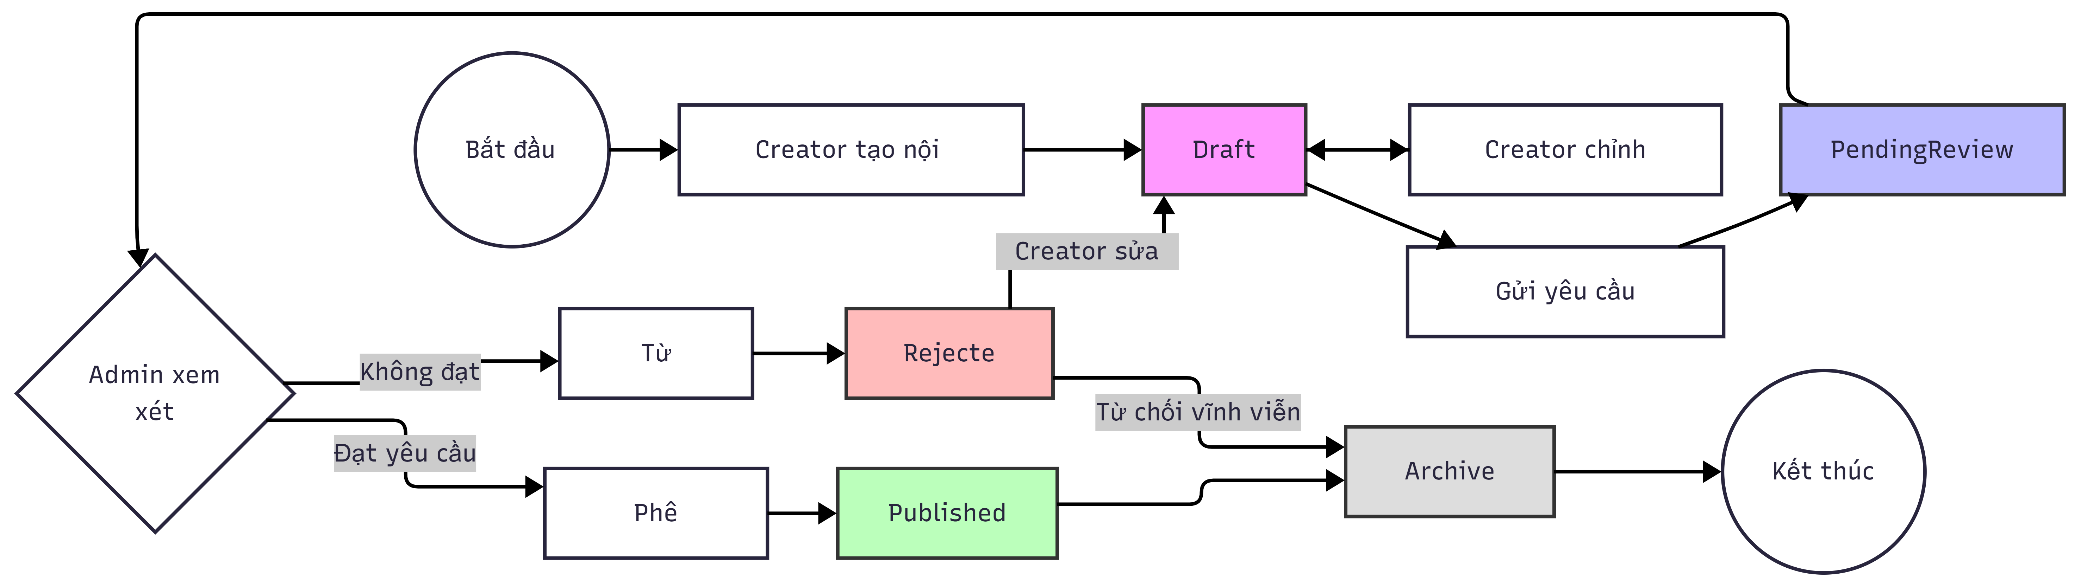

2.5.4 Công nghệ sử dụng
- Frontend: Next.js 14 (App Router) + TypeScript + TailwindCSS
- Backend: Node.js + Express.js 5.x RESTful API
- Database: Microsoft SQL Server
- Bảo mật: JWT + RBAC (19 permissions), Bcrypt, Zod validation, Helmet.js

2.5.5 Phạm vi phát triển
Hệ thống đã hoàn thành 6/7 giai đoạn phát triển: nền tảng (JWT, RBAC, DB schema), core features (CRUD từ vựng, flashcard SRS), kiểm tra & quản lý (Mini Test, dashboard), analytics & gamification (thống kê, 8 huy hiệu), content creator & review (vòng đời nội dung, duyệt bài), media & cá nhân hóa (media assets, sổ tay từ vựng, XP/Level). Giai đoạn 7 (tối ưu query, Redis caching, WebSocket, unit test, Docker) thuộc phạm vi mở rộng trong tương lai..

2.6 Đối tượng sử dụng hệ thống (Actors)
STT | Người sử dụng | Vai trò

Nhóm người sử dụng bình thường
1 | Người học (Learner) | Chọn bộ từ vựng, thực hiện các bài học/kiểm tra, theo dõi biểu đồ tiến bộ và quản lý "sổ tay" từ vựng cá nhân.
2 | Biên tập viên (Content Creator) | Xây dựng các bộ từ vựng theo chủ đề (Economy, Office, Travel...), soạn thảo câu hỏi ví dụ, tệp âm thanh (Audio) và hình ảnh minh họa.

Nhóm người sử dụng quản lý hệ thống
3 | Quản trị viên (Admin) | Quản lý tài khoản người dùng, quản lý hệ thống, phân tích toàn cục, xem báo cáo tổng thể về hiệu quả của các bộ từ vựng

2.7 Mô hình phân rã chức năng hệ thống
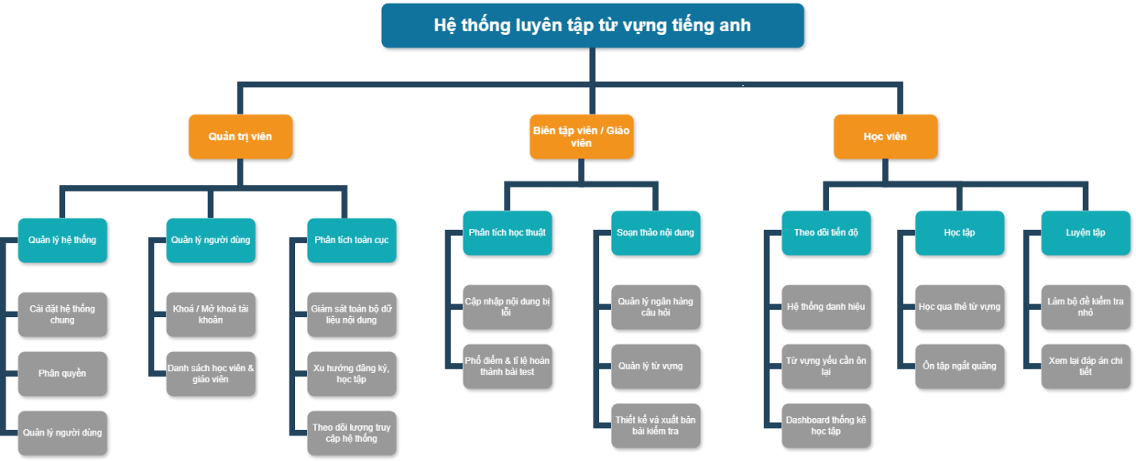
Hình 2.1: Sơ đồ chức năng hệ thống

2.8 Biểu đồ hoạt động của hệ thống

2.8.1 Biểu đồ hoạt động chung của hệ thống

Hình 2.2: Biểu đồ hoạt động chung của hệ thống
Hình 2.2 Biểu đồ hoạt động chung mô tả quy trình xác thực và phân quyền người dùng khi truy cập hệ thống VocaBoost. Quy trình bắt đầu khi người dùng truy cập ứng dụng; nếu chưa có tài khoản, hệ thống điều hướng đến trang đăng ký yêu cầu nhập email, mật khẩu và họ tên. Dữ liệu được kiểm tra tính hợp lệ (Zod validation cả client và server); nếu không hợp lệ, hệ thống hiển thị lỗi và yêu cầu nhập lại. Khi hợp lệ, tài khoản được tạo với vai trò mặc định là Learner, email xác nhận được gửi và người dùng cần kích hoạt tài khoản trước khi đăng nhập.
Với người dùng đã có tài khoản, quy trình đăng nhập yêu cầu nhập email và mật khẩu. Hệ thống xác thực thông tin qua bcrypt; nếu sai, thông báo lỗi hiển thị. Nếu đúng, JWT token được tạo chứa thông tin role và permissions, lưu vào localStorage. Hệ thống phân giải role từ token và điều hướng đến dashboard tương ứng: /user/dashboard cho Learner, /creator/dashboard cho Creator, /admin/dashboard cho Admin. Menu điều hướng hiển thị các chức năng tương ứng với quyền của từng vai trò dựa trên hệ thống 19 permissions RBAC..

2.8.2. Biểu đồ hoạt động phân hệ Học viên
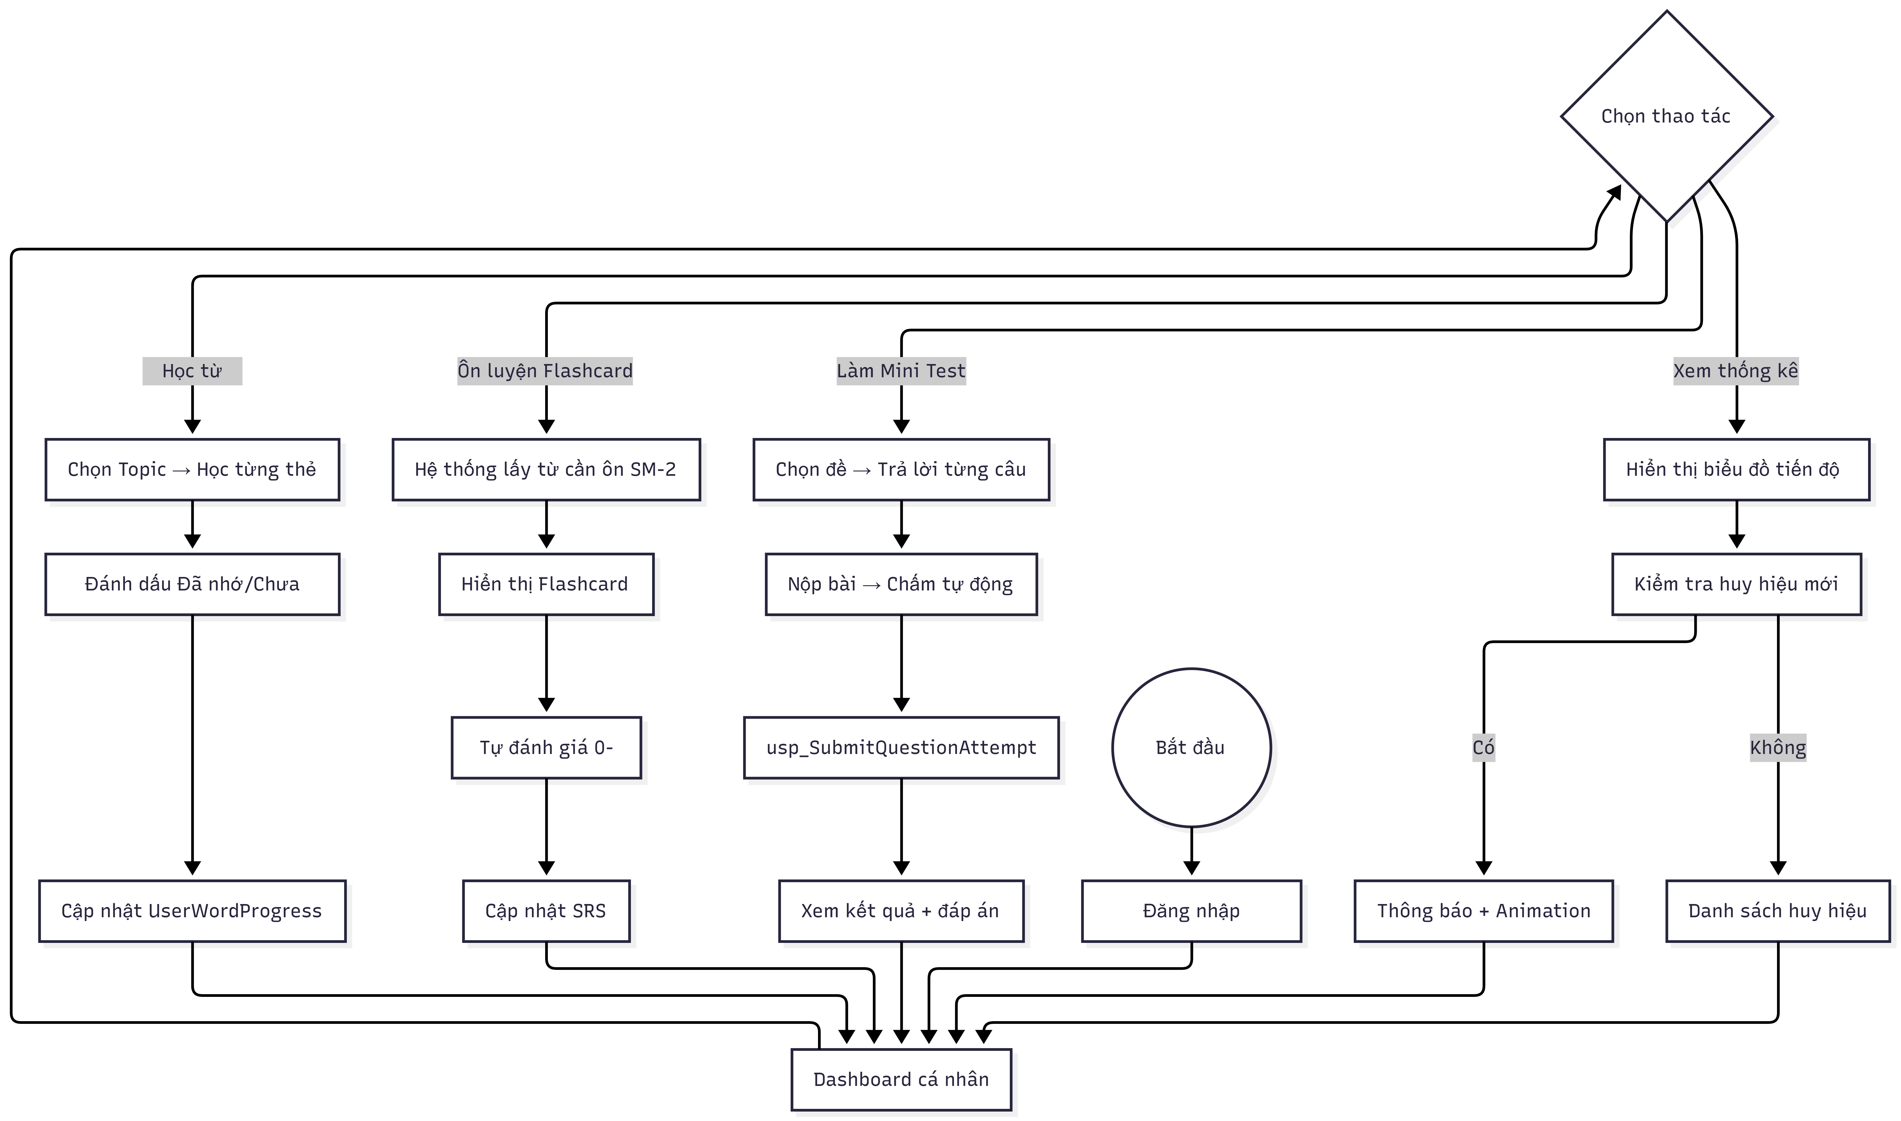
Hình 2.3: Biểu đồ hoạt động phân hệ Học viên
Hình 2.3 Biểu đồ hoạt động phân hệ Học viên mô tả bốn luồng chính mà người học có thể thực hiện sau khi đăng nhập:
Luồng Học từ mới: Người học chọn chủ đề (Topic) muốn học, hệ thống truy vấn danh sách từ vựng chưa được học trong chủ đề đó. Từng từ được hiển thị dưới dạng thẻ gồm từ vựng, phiên âm, nghĩa và câu ví dụ. Người học đánh dấu "Đã nhớ" hoặc "Chưa nhớ" cho mỗi từ, hệ thống cập nhật vào bảng UserWordProgress. Khi đã học hết từ mới, chủ đề chuyển sang trạng thái "Đã học hết" và người học quay lại Dashboard.
Luồng Ôn luyện Flashcard: Hệ thống truy vấn các từ cần ôn tập dựa trên thuật toán SM-2 Spaced Repetition, sắp xếp theo thứ tự ưu tiên dựa trên lịch ôn tập. Flashcard hiển thị mặt trước (từ vựng) và mặt sau (nghĩa, ví dụ). Người học tự đánh giá mức độ nhớ từ 0-5, hệ thống cập nhật các thông số SRS gồm MasteryLevel (0-10), EaseFactor (1.30-3.50), Interval (1-30 ngày) và MemoryStatus. Phiên ôn tập kết thúc khi không còn thẻ cần ôn.
Luồng Làm Mini Test: Người học chọn bộ đề Mini Test có sẵn từ danh sách. Hệ thống tạo đề thi từ ngân hàng câu hỏi, hiển thị từng câu hỏi một. Sau khi trả lời hết các câu, người học nộp bài. Hệ thống chấm điểm tự động, gọi stored procedure usp_SubmitQuestionAttempt để cập nhật tiến trình SRS cho từng câu hỏi, sau đó hiển thị kết quả và đáp án chi tiết.
Luồng Xem thống kê & Huy hiệu: Hệ thống truy vấn dữ liệu học tập tổng hợp và hiển thị biểu đồ gồm số từ đã học, chuỗi ngày học liên tục (Streak), điểm trung bình các bài kiểm tra. Đồng thời kiểm tra điều kiện mở khóa 8 huy hiệu thành tích (First Steps, Word Collector, Vocabulary Master, Quiz Champion, Streak Master, Perfect Score, Speed Learner, Dedication). Nếu có huy hiệu mới, hệ thống hiển thị thông báo kèm hiệu ứng; nếu không, hiển thị danh sách huy hiệu đã đạt được.

2.8.3. Biểu đồ hoạt động phân hệ Biên tập viên
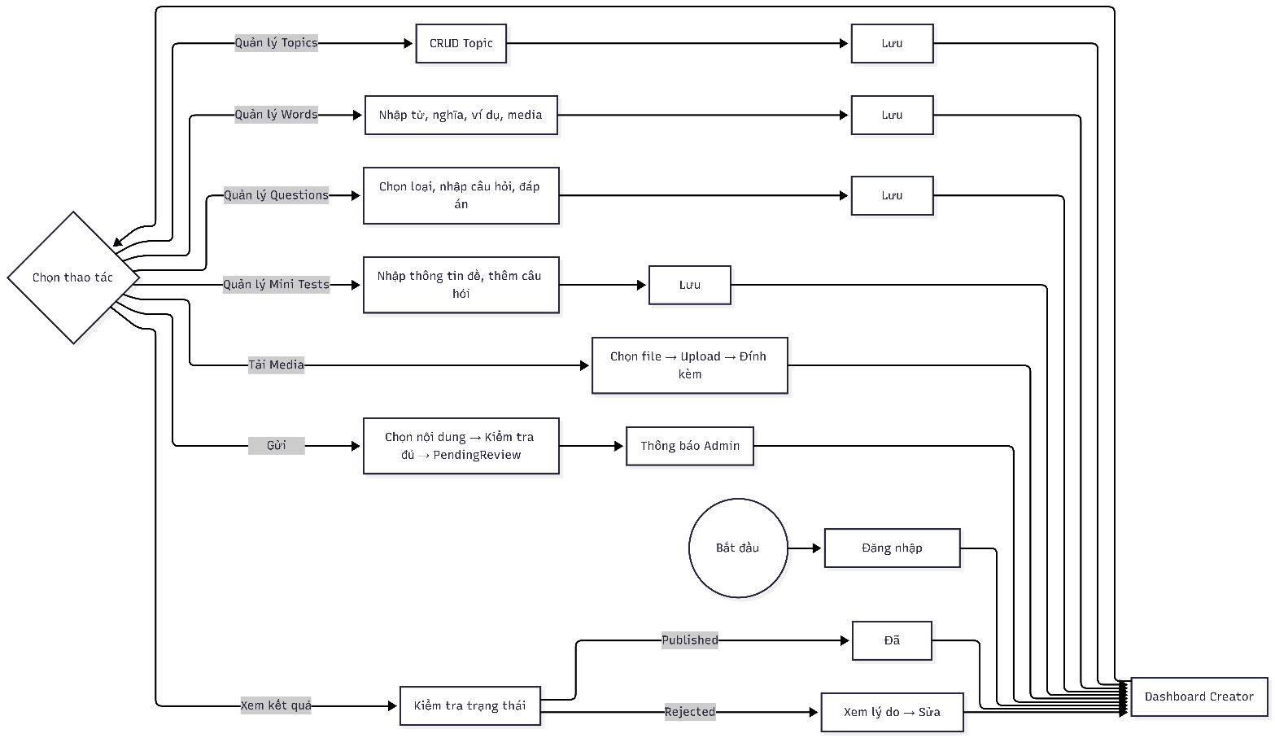
Hình 2.4: Biểu đồ hoạt động phân hệ Biên tập viên
Hình 2.4 Biểu đồ hoạt động phân hệ Biên tập viên mô tả các thao tác quản lý nội dung của Content Creator sau khi đăng nhập:
Quản lý Chủ đề (Topics): Creator có thể tạo, sửa hoặc xóa chủ đề học tập. Khi tạo mới, nhập tên chủ đề, mô tả và chọn danh mục (TopicCategory). Khi sửa, cập nhật thông tin hiện có. Khi xóa, hệ thống yêu cầu xác nhận và tiến hành xóa chủ đề cùng các từ vựng liên quan. Tất cả dữ liệu được lưu với trạng thái Draft.
Quản lý Từ vựng (Words): Creator nhập từ vựng kèm phiên âm, nghĩa tiếng Việt, từ loại (PartOfSpeech), chọn chủ đề liên quan, thêm câu ví dụ kèm bản dịch, và đính kèm tệp audio/hình ảnh minh họa nếu có. Từ vựng được lưu với trạng thái Draft.
Quản lý Câu hỏi (Questions): Creator tạo câu hỏi với 5 loại khác nhau, nhập nội dung câu hỏi, các đáp án lựa chọn, đáp án đúng và giải thích. Câu hỏi có thể liên kết với một từ vựng cụ thể và được lưu với trạng thái Draft.
Quản lý Mini Test: Creator tạo đề thi ngắn bằng cách nhập tên đề, mô tả, thời lượng làm bài, sau đó thêm câu hỏi từ ngân hàng câu hỏi có sẵn. Đề thi được lưu với trạng thái Draft.
Tải lên Media: Creator chọn tệp audio hoặc hình ảnh từ máy tính; hệ thống kiểm tra định dạng và kích thước. Nếu hợp lệ, tệp được tải lên server và thông tin được lưu vào bảng MediaAssets. Sau đó Creator có thể đính kèm media vào từ vựng hoặc câu hỏi tương ứng.
Gửi yêu cầu duyệt: Creator chọn nội dung đã soạn thảo (Word, Question, Test, Topic) cần duyệt. Hệ thống kiểm tra nội dung đã đầy đủ; nếu chưa, yêu cầu bổ sung. Nếu đủ, trạng thái chuyển từ Draft sang PendingReview, ghi nhận vào ContentReviewLogs và gửi thông báo đến Admin. Creator có thể theo dõi kết quả duyệt: nếu được Published, nội dung hiển thị công khai; nếu bị Rejected, Creator nhận được lý do từ chối và có thể chỉnh sửa lại (quay về Draft).

2.8.4. Biểu đồ hoạt động phân hệ Quản trị viên

Hình 2.5: Biểu đồ hoạt động phân hệ Quản trị viên
Hình 2.5 Biểu đồ hoạt động phân hệ Quản trị viên mô tả ba luồng chính của Admin sau khi đăng nhập:
Duyệt nội dung Creator gửi: Admin truy cập danh sách nội dung đang chờ duyệt (PendingReview), chọn từng nội dung để xem chi tiết. Admin kiểm tra tính chính xác và đầy đủ của nội dung (từ vựng, câu hỏi, đề thi, chủ đề). Nếu đạt yêu cầu, Admin phê duyệt, trạng thái chuyển từ PendingReview sang Published. Nếu không đạt, Admin nhập lý do từ chối và trạng thái chuyển sang Rejected. Mọi thao tác đều được ghi nhận vào ContentReviewLogs và gửi thông báo đến Creator. Quy trình lặp lại cho đến khi duyệt hết nội dung.
Quản lý tài khoản Học viên: Admin xem danh sách tài khoản Learner, có thể tìm kiếm và chọn tài khoản cụ thể để xem chi tiết thông tin, tiến độ học tập và lịch sử hoạt động. Admin có thể khóa tài khoản (Active = False), mở khóa (Active = True), chỉnh sửa thông tin, hoặc xóa vĩnh viễn tài khoản cùng dữ liệu liên quan. Tất cả thao tác đều được ghi nhận vào AdminAuditLogs để phục vụ kiểm tra sau này.
Quản lý Danh mục Chủ đề (Topic Categories): Admin quản lý danh sách các danh mục chủ đề. Khi tạo mới, nhập tên danh mục và mô tả. Khi sửa, cập nhật thông tin. Khi xóa, hệ thống kiểm tra ràng buộc dữ liệu: nếu danh mục đang có chủ đề liên kết, hệ thống thông báo không thể xóa; nếu không có ràng buộc, tiến hành xóa. Mọi thay đổi đều được ghi nhận vào AdminAuditLogs.

III. ĐẶC TẢ YÊU CẦU CHỨC NĂNG

3.1 Biểu đồ Use-case tổng quan hệ thống VocaBoost
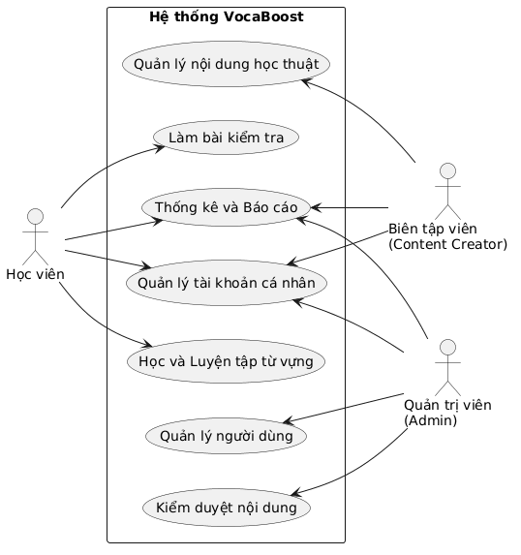

3.2 Biểu đồ Use-case phân rã theo tác nhân

3.2.1. Phân rã Use-case của tác nhân "Học viên"
​​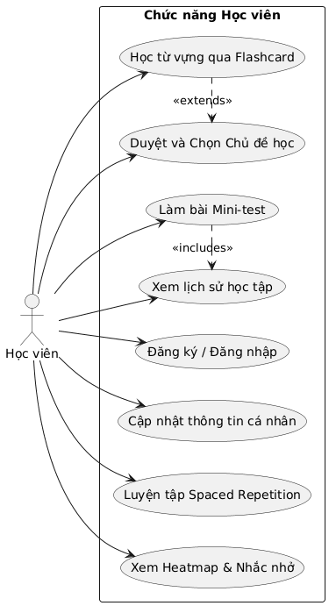

3.2.2. Phân rã Use-case của tác nhân "Biên tập viên"

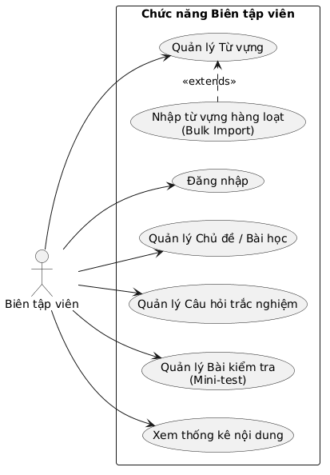

3.2.3 Phân rã Use-case của tác nhân "Quản trị viên"
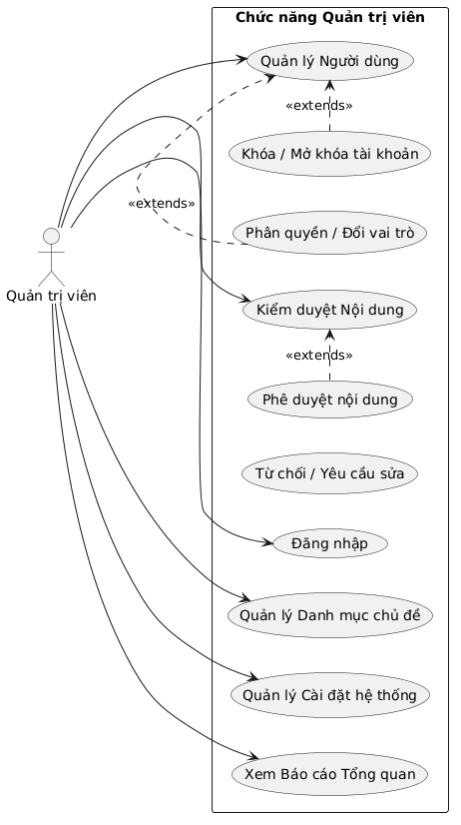

3.3 Đặc tả các use case

3.3.1 Use case dành cho tất cả người dùng
a. Đăng nhập
Mã Use case | UC 001 |  | Tên Usecase | Đăng nhập
Tác nhân | Tất cả (Học viên, Biên tập viên, Quản trị viên)
Mô tả | Tác nhân đăng nhập hệ thống để sử dụng các chức năng phù hợp với vai trò của mình
Sự kiện kích hoạt | Kích vào nút đăng nhập trên giao diện
Tiền điều kiện | Tác nhân đã có tài khoản trên hệ thống
Luồng sự kiện chính  (Thành công) | STT | Tác nhân | Hệ thống
 | 1 | Nhập email và mật khẩu vào ô textbox trên giao diện | Kiểm tra các trường đăng nhập đã hợp lệ hay chưa?
 | 2 | Yêu cầu đăng nhập | Kiểm tra email và mật khẩu có hợp lệ hay không
 | 3 |  | Tạo JWT token (1 ngày hết hạn) và hiển thị giao diện tương ứng với vai trò
Luồng sự kiện thay thế | STT | Hệ thống
 | 2a | Hiển thị thông báo lỗi: Email hoặc mật khẩu không đúng
 | 2b | Hiển thị thông báo lỗi: Tài khoản đã bị khóa
Hậu điều kiện | Tác nhân đăng nhập được vào hệ thống với giao diện phù hợp vai trò
*Dữ liệu đầu vào gồm các trường dữ liệu sau:
STT | Trường dữ liệu | Mô tả | Bắt buộc | Điều kiện hợp lệ | Ví dụ
1 | Email | Input text field | Có | Đúng định dạng email | learner@example.com
2 | Mật khẩu | Input field | Có | Mật khẩu ít nhất 6 kí tự | password123
b. Đăng ký tài khoản

Mã Use case | UC 002 |  | Tên Usecase | Đăng ký tài khoản
Tác nhân | Người dùng mới (Learner)
Mô tả | Người dùng mới tạo tài khoản để sử dụng hệ thống, rate-limited 10 request/15 phút
Sự kiện kích hoạt | Kích vào nút Đăng ký trên giao diện
Tiền điều kiện | Người dùng chưa có tài khoản trên hệ thống
Luồng sự kiện chính  (Thành công) | STT | Tác nhân | Hệ thống
 | 1 | Nhập Họ tên, Email, Mật khẩu | Kiểm tra các trường dữ liệu hợp lệ
 | 2 | Yêu cầu đăng ký | Kiểm tra email đã tồn tại hay chưa
 | 3 |  | Tạo tài khoản mới với role Learner, hash mật khẩu bằng bcrypt
 | 4 |  | Tự động đăng nhập và chuyển đến Dashboard
Luồng sự kiện thay thế | STT | Hệ thống
 | 2a | Hiển thị thông báo lỗi: Email đã được đăng ký
 | 2b | Hiển thị thông báo lỗi: Vượt quá số lần đăng ký cho phép (rate limit)
Hậu điều kiện | Tài khoản mới được tạo, người dùng đăng nhập vào hệ thống
*Dữ liệu đầu vào gồm các trường dữ liệu sau:
STT | Trường dữ liệu | Mô tả | Bắt buộc | Điều kiện hợp lệ | Ví dụ
1 | Họ tên | Input text field | Có | 2-100 ký tự | Nguyễn Văn A
2 | Email | Input email field | Có | Đúng định dạng email | learner@example.com
3 | Mật khẩu | Input password field | Có | Ít nhất 6 ký tự | password123
c. Cập nhật thông tin cá nhân
Mã Use case | UC 003 |  | Tên Usecase | Cập nhật thông tin cá nhân
Tác nhân | Tất cả
Mô tả | Tác nhân muốn thay đổi thông tin cho phù hợp với cá nhân mình.
Sự kiện kích hoạt | Click vào mục Cập nhật thông tin trên Profile
Tiền điều kiện | Tác nhân đã đăng nhập thành công trên hệ thống
Luồng sự kiện chính  (Thành công) | STT | Tác nhân | Hệ thống
 | 1 | Điền thông tin muốn thay đổi | Kiểm tra thông tin nhập liệu
 | 2 | Yêu cầu cập nhật | Cập nhật dữ liệu và hiển thị thông báo thành công
Luồng sự kiện thay thế | STT | Hệ thống
 | 1a | Hiển thị thông báo lỗi thông tin cập nhật không đúng hoặc không đủ.
 | 2a | Thông báo lỗi hệ thống không thể cập nhật thông tin
Hậu điều kiện | Thông tin cá nhân được cập nhật trong CSDL
*Dữ liệu đầu vào gồm các trường dữ liệu sau:
STT | Trường dữ liệu | Mô tả | Bắt buộc | Điều kiện hợp lệ | Ví dụ
1 | Họ tên | Input text field | Có | 2-100 ký tự | Nguyễn Văn A
2 | Email | Input email field | Không | Đúng định dạng email | newemail@example.com
c. Thay đổi mật khẩu
Mã Use case | UC 004 |  | Tên Usecase | Thay đổi mật khẩu
Tác nhân | Tất cả
Mô tả | Tác nhân thay đổi mật khẩu cho phù hợp
Sự kiện kích hoạt | Click vào mục Thay đổi mật khẩu trong Profile
Tiền điều kiện | Tác nhân đã đăng nhập thành công trên hệ thống
Luồng sự kiện chính  (Thành công) | STT | Tác nhân | Hệ thống
 | 1 | Nhập mật khẩu cũ, mật khẩu mới và xác nhận | Kiểm tra các trường hợp lệ
 | 2 | Yêu cầu thay đổi | Kiểm tra mật khẩu cũ đúng, cập nhật mật khẩu mới
 | 3 |  | Hiển thị thông báo thay đổi thành công
Luồng sự kiện thay thế | STT | Hệ thống
 | 2a | Hiển thị thông báo lỗi: Mật khẩu cũ không đúng
 | 2b | Hiển thị thông báo lỗi: Mật khẩu mới không trùng khớp
Hậu điều kiện | Mật khẩu mới được cập nhật vào hệ thống
*Dữ liệu đầu vào gồm các trường dữ liệu sau:
STT | Trường dữ liệu | Mô tả | Bắt buộc | Điều kiện hợp lệ | Ví dụ
1 | Mật khẩu cũ | Input password field | Có | Đúng mật khẩu hiện tại | oldpass123
2 | Mật khẩu mới | Input password field | Có | Ít nhất 6 ký tự | newpass123
3 | Xác nhận mật khẩu | Input password field | Có | Trùng khớp với mật khẩu mới | newpass123

3.3.2 Use-cases dành cho Học viên
a. Xem Dashboard học tập cá nhân
Mã Use case | UC 005 |  | Tên Usecase | Xem Dashboard học tập cá nhân
Tác nhân | Học viên
Mô tả | Xem tổng quan tình hình học tập: số từ đã học, độ chính xác, từ yếu, xu hướng 7 ngày, XP, level, streak
Sự kiện kích hoạt | Đăng nhập thành công hoặc kích vào Dashboard
Tiền điều kiện | Học viên đã đăng nhập thành công
Luồng sự kiện chính  (Thành công) | STT | Tác nhân | Hệ thống
 | 1 | Kích vào mục Dashboard | Truy vấn tổng hợp dữ liệu thống kê
 | 2 |  | Hiển thị: số từ đã học (MasteryLevel >= 3), accuracy %, weak words top 5, recent 10 attempts, daily trends 7 ngày, XP, level, streak
 | 3 |  | Hiển thị Mastery Timeline: completion %, estimated days to mastery
 | 4 |  | Hiển thị Calendar Heatmap và Learning Path Roadmap
Hậu điều kiện | Học viên xem được dashboard tổng quan
b. Học từ vựng mới theo chủ đề
Mã Use case | UC 006 |  | Tên Usecase | Học từ vựng mới theo chủ đề
Tác nhân | Học viên
Mô tả | Học viên chọn chủ đề và học các từ vựng mới trong chủ đề đó
Sự kiện kích hoạt | Kích vào mục Học (Learn) và chọn chủ đề
Tiền điều kiện | Học viên đã đăng nhập thành công
Luồng sự kiện chính  (Thành công) | STT | Tác nhân | Hệ thống
 | 1 | Chọn chủ đề từ danh sách các chủ đề đã publish | Hiển thị danh sách từ vựng trong chủ đề với nghĩa, phiên âm, ví dụ
 | 2 | Tương tác với từng từ: xem nghĩa, nghe phát âm, xem câu ví dụ | Hiển thị chi tiết từ vựng
 | 3 | Kích nút "Đã học" hoặc chuyển sang từ tiếp theo | Ghi nhận lượt học, tặng +5 XP, cập nhật UserWordProgress
Luồng sự kiện thay thế | STT | Hệ thống
 | 1a | Thông báo chủ đề không có từ vựng nào
Hậu điều kiện | Từ vựng được thêm vào tiến trình học SRS của học viên
c. Luyện tập Flashcard Spaced Repetition
Mã Use case | UC 007 |  | Tên Usecase | Luyện tập Flashcard SRS
Tác nhân | Học viên
Mô tả | Luyện tập với flashcard sử dụng thuật toán Spaced Repetition để tối ưu ghi nhớ
Sự kiện kích hoạt | Kích vào mục Luyện tập (Practice)
Tiền điều kiện | Học viên đã có từ vựng trong tiến trình học
Luồng sự kiện chính  (Thành công) | STT | Tác nhân | Hệ thống
 | 1 | Kích vào Practice | Lấy danh sách flashcard đến hạn ôn tập (tối đa SRSReviewLimit), ưu tiên quá hạn trước
 | 2 | Xem từ và chọn đáp án / tự đánh giá | Hiển thị từng flashcard
 | 3 | Đánh giá mức độ nhớ (Again/Hard/Good/Easy) | Cập nhật thuật toán SRS: MasteryLevel, EaseFactor, NextReviewDate
 | 4 |  | Tặng XP tương ứng, cập nhật MemoryStatus
Luồng sự kiện thay thế | STT | Hệ thống
 | 1a | Thông báo: Hôm nay không có từ cần ôn tập
 | 3b | Nếu sai nhiều lần: chuyển MemoryStatus sang Lapsed để ôn tập lại
Hậu điều kiện | Tiến trình SRS được cập nhật, XP được tặng

d. Xem hàng chờ ôn tập thông minh
Mã Use case | UC 008 |  | Tên Usecase | Xem hàng chờ ôn tập thông minh
Tác nhân | Học viên
Mô tả | Xem danh sách các từ cần ôn tập trong 7 ngày tới, sắp xếp theo độ khẩn cấp
Sự kiện kích hoạt | Kích vào mục Smart Queue trong Practice
Tiền điều kiện | Học viên có từ vựng trong tiến trình học
Luồng sự kiện chính  (Thành công) | STT | Tác nhân | Hệ thống
 | 1 | Yêu cầu xem Smart Queue | Tính urgency score từ overdue hours x consecutive wrong multiplier
 | 2 |  | Hiển thị danh sách từ ưu tiên trong 7 ngày tới
 | 3 |  | Hiển thị Mistake Review Queue cho các từ hay sai
Hậu điều kiện | Học viên thấy được lịch ôn tập tối ưu
e. Quản lý mục tiêu hàng ngày
Mã Use case | UC 009 |  | Tên Usecase | Quản lý mục tiêu hàng ngày
Tác nhân | Học viên
Mô tả | Xem và thiết lập mục tiêu học tập hàng ngày, cấu hình SRS
Sự kiện kích hoạt | Kích vào mục Settings / Daily Goal
Tiền điều kiện | Học viên đã đăng nhập
Luồng sự kiện chính  (Thành công) | STT | Tác nhân | Hệ thống
 | 1 | Xem mục tiêu hiện tại | Hiển thị Daily Goal (mặc định 20) và Daily Progress
 | 2 | Thay đổi Daily Goal (5-100) | Lưu cấu hình mới
 | 3 | Cấu hình SRS Review Limit (5-50) | Lưu cấu hình SRS mới
Hậu điều kiện | Cấu hình mục tiêu được cập nhật
*Dữ liệu đầu vào gồm các trường dữ liệu sau:
STT | Trường dữ liệu | Mô tả | Bắt buộc | Điều kiện hợp lệ | Ví dụ
1 | Daily Goal | Number input | Có | 5-100 từ/ngày | 20
2 | SRS Review Limit | Number input | Có | 5-50 flashcard/ngày | 15

f. Làm đề thi thử (Mini Test)
Mã Use case | UC 010 |  | Tên Usecase | Làm đề thi thử
Tác nhân | Học viên
Mô tả | Làm bài kiểm tra ngắn để đánh giá kiến thức
Sự kiện kích hoạt | Kích vào mục Mini Test, chọn đề thi
Tiền điều kiện | Học viên đã đăng nhập
Luồng sự kiện chính  (Thành công) | STT | Tác nhân | Hệ thống
 | 1 | Chọn đề thi từ danh sách Mini Test đã publish | Hiển thị danh sách đề thi kèm số câu hỏi
 | 2 | Kích vào đề thi | Hiển thị các câu hỏi (không hiển thị đáp án đúng)
 | 3 | Trả lời lần lượt từng câu | Lưu kết quả tạm thời
 | 4 | Nộp bài | Batch-submit tất cả câu trả lời, kiểm tra trùng lặp
 | 5 |  | Tính điểm, lưu ExerciseAttempts + MiniTestAttempt, tặng +20 XP
 | 6 |  | Hiển thị kết quả và đáp án chi tiết
Luồng sự kiện thay thế | STT | Hệ thống
 | 4a | Phát hiện đã làm bài thi này trước đó, thông báo không cho nộp lại
Hậu điều kiện | Kết quả bài thi được lưu, điểm số và XP được cập nhật

g. Xem lịch sử kiểm tra và đáp án chi tiết
Mã Use case | UC 011 |  | Tên Usecase | Xem lịch sử kiểm tra
Tác nhân | Học viên
Mô tả | Xem lịch sử các bài kiểm tra đã làm và chi tiết từng câu trả lời
Sự kiện kích hoạt | Kích vào mục Mini Test History
Tiền điều kiện | Học viên đã có bài kiểm tra trong lịch sử
Luồng sự kiện chính  (Thành công) | STT | Tác nhân | Hệ thống
 | 1 | Yêu cầu xem lịch sử | Hiển thị danh sách các bài đã làm theo ngày, phân trang
 | 2 | Chọn một bài để xem chi tiết | Hiển thị từng câu hỏi: câu trả lời đã chọn, đáp án đúng, đúng/sai
Hậu điều kiện | Học viên xem được chi tiết kết quả

h. Xem bảng thành tích và Huy hiệu
Mã Use case | UC 012 |  | Tên Usecase | Xem thành tích và huy hiệu
Tác nhân | Học viên
Mô tả | Xem thông tin gamification: XP, Level, Streak, Achievements
Sự kiện kích hoạt | Kích vào mục Achievements / Gamification Profile
Tiền điều kiện | Học viên đã đăng Yêu cầu xem profile gamification
Luồng sự kiện chính  (Thành công) | STT | Tác nhân | Hệ thống
 | 1 | Yêu cầu xem profile gamification | Hiển thị XP, Level, Level Progress %, Streak days
 | 2 |  | Hiển thị danh sách Achievements (locked/unlocked/seen)
 | 3 |  | Kiểm tra tự động mở khóa achievements mới
 | 4 | Xem achievement mới | Đánh dấu SeenAt khi học viên xem
Hậu điều kiện | Học viên xem được thông tin gamification
*Các Achievements trong hệ thống:
Achievement | Điều kiện mở khóa | XP thưởng
FIRST_WORD | Học từ đầu tiên | +10
WORDS_100 | Đạt 100 từ đã học | +50
STREAK_7 | Streak 7 ngày | +30
STREAK_30 | Streak 30 ngày | +100
TEST_SCORE_90 | Đạt 90%+ trong bài kiểm tra | +50
LEVEL_5 | Đạt Level 5 | +75

i. Quản lý sổ tay từ vựng (Vocabulary Notebook)
Mã Use case | UC 013 |  | Tên Usecase | Quản lý sổ tay từ vựng
Tác nhân | Học viên
Mô tả | Quản lý sổ tay từ vựng cá nhân: thêm, xem, sửa, xóa từ yêu thích
Sự kiện kích hoạt | Kích vào mục Notebook
Tiền điều kiện | Học viên đã đăng nhập
Luồng sự kiện chính  (Thành công) | STT | Tác nhân | Hệ thống
 | 1 | Xem danh sách từ trong Notebook | Hiển thị danh sách phân trang kèm ghi chú, favorite
 | 2 | Kích vào đề thiThêm từ mới vào Notebook | Lưu từ với ghi chú tùy chọn, auto-upsert
 | 3 | Sửa ghi chú / gắn dấu yêu thích | Cập nhật notebook entry
 | 4 | Xóa từ khỏi Notebook | Xóa entry
Hậu điều kiện | Sổ tay từ vựng được cập nhật
*Dữ liệu đầu vào gồm các trường dữ liệu sau:
STT | Trường dữ liệu | Mô tả | Bắt buộc | Điều kiện hợp lệ | Ví dụ
1 | Word ID | Integer | Có | ID từ vựng tồn tại | 42
2 | Ghi chú cá nhân | Textarea | Không | Tối đa 500 ký tự | Từ này hay gặp trong Part 5
3 | Yêu thích | Boolean | Không | true/false | true

j. Xem tiến trình chi tiết và Analytics
Mã Use case | UC 014 |  | Tên Usecase | Làm đề thi thử
Tác nhân | Học viên
Mô tả | Xem phân tích tiến trình học tập chi tiết: biểu đồ 365 ngày, tăng trưởng từ vựng, retention
Sự kiện kích hoạt | Kích vào mục Progress / Analytics
Tiền điều kiện | Học viên đã đăng nhập
Luồng sự kiện chính  (Thành công) | STT | Tác nhân | Hệ thống
 | 1 | Yêu cầu xem Progress Analytics | Hiển thị biểu đồ hoạt động 365 ngày (heatmap)
 | 2 |  | Hiển thị biểu đồ tăng trưởng từ vựng 12 tháng
 | 3 |  | Hiển thị phân tích mastery theo từng chủ đề
 | 4 |  | Hiển thị thống kê retention: correct rate, forgotten rate, review completion rate
Hậu điều kiện | Học viên xem được toàn cảnh tiến trình học tập

k. Xem Learning Path Roadmap
Mã Use case | UC 015 |  | Tên Usecase | Xem lộ trình học tập
Tác nhân | Học viên
Mô tả | Xem lộ trình theo cấp độ TOEIC (300/500/700/900) với các chủ đề và trạng thái
Sự kiện kích hoạt | Kích vào mục Courses / Learning Path
Tiền điều kiện | Học viên đã đăng nhập
Luồng sự kiện chính  (Thành công) | STT | Tác nhân | Hệ thống
 | 1 | Yêu cầu xem Learning Path | Hiển thị Roadmap theo 4 cấp độ TOEIC
 | 2 | Kích vào level để xem chi tiết | Hiển thị các chủ đề trong level đó với trạng thái locked/available/completed
 | 3 | Trả lời lần lượt từng câu | Hiển thị 3 hoạt động cho mỗi chủ đề: Lesson/Practice/MiniTest kèm % hoàn thành
Hậu điều kiện | Học viên thấy được lộ trình học tập đề xuất

l. Quản lý thông báo
Mã Use case | UC 016 |  | Tên Usecase | Quản lý thông báo
Tác nhân | Học viên
Mô tả | Xem và quản lý thông báo trong hệ thống
Sự kiện kích hoạt | Kích vào biểu tượng thông báo
Tiền điều kiện | Học viên đã đăng nhập
Luồng sự kiện chính  (Thành công) | STT | Tác nhân | Hệ thống
 | 1 | Xem danh sách thông báo | Hiển thị thông báo mới nhất, chưa đọc ở trên cùng, kèm unread count
 | 2 | Kích vào một thông báo | Đánh dấu đã đọc (read)
 | 3 | Kích "Đánh dấu tất cả đã đọc" | Bulk mark all as read
Hậu điều kiện | Thông báo được cập nhật trạng thái

m. Báo cáo lỗi nội dung
Mã Use case | UC 017 |  | Tên Usecase | Báo cáo lỗi nội dung
Tác nhân | Học viên
Mô tả | Báo cáo lỗi trong nội dung từ vựng, câu hỏi, âm thanh,...
Sự kiện kích hoạt | Kích vào nút Báo cáo trên từ/câu hỏi
Tiền điều kiện | Học viên đã đăng nhập
Luồng sự kiện chính  (Thành công) | STT | Tác nhân | Hệ thống
 | 1 | Chọn loại lỗi (WordIncorrect/AudioIssue/AnswerIncorrect/Typo/Other) | Hiển thị form báo cáo
 | 2 | Nhập mô tả chi tiết | Ghi nhận báo cáo vào ContentReports
 | 3 | Gửi báo cáo | Thông báo gửi thành công
Hậu điều kiện | Báo cáo được lưu để Admin xử lý

3.3.3 Use cases dành cho Biên tập viên
a. Xem Dashboard Content Creator
Mã Use case | UC 018 |  | Tên Usecase | Xem Dashboard & Báo cáo số liệu
Tác nhân | Biên tập viên
Mô tả | Xem tổng quan nội dung đã tạo theo trạng thái và tương tác người học
Sự kiện kích hoạt | Đăng nhập với vai trò Creator
Tiền điều kiện | Tác nhân đã đăng nhập với role Content Creator
Luồng sự kiện chính  (Thành công) | STT | Tác nhân | Hệ thống
 | 1 | Yêu cầu xem Dashboard | Hiển thị content summary (Draft/Pending/Published/Rejected/Archived) cho Topics, Words, Questions, MiniTests
 | 2 |  | Hiển thị topic analytics: số học viên, lượt tương tác
 | 3 |  | Hiển thị mini-test analytics: lượt làm bài, điểm trung bình
Hậu điều kiện | Creator xem được báo cáo tổng quan
b. Quản lý chủ đề
Mã Use case | UC 019 |  | Tên Usecase | Quản lý Chủ đề
Tác nhân | Biên tập viên
Mô tả | Thêm, sửa, xóa, gửi duyệt các chủ đề từ vựng
Sự kiện kích hoạt | Kích vào mục Topics
Tiền điều kiện | Creator đã đăng nhập
Luồng sự kiện chính  (Thành công) | STT | Tác nhân | Hệ thống
 | 1 | Xem danh sách chủ đề | Hiển thị danh sách chủ đề đã tạo, phân trang, lọc theo status
 | 2 | Tạo chủ đề mới | Tạo topic với status Draft
 | 3 | Sửa thông tin chủ đề | Cập nhật topic
 | 4 | Xóa chủ đề (chỉ khi Draft) | Xóa topic
 | 5 | Gửi yêu cầu phê duyệt | Chuyển status Draft/Rejected -> PendingReview, ghi log
Luồng sự kiện thay thế | STT | Hệ thống
 | 4a | Từ chối xóa: chủ đề không ở trạng thái Draft
 | 5a | Yêu cầu nhập đủ thông tin bắt buộc trước khi gửi duyệt
Hậu điều kiện | Chủ đề được tạo/cập nhật/gửi duyệt theo yêu cầu

*Dữ liệu đầu vào gồm các trường dữ liệu sau:
STT | Trường dữ liệu | Mô tả | Bắt buộc | Điều kiện hợp lệ | Ví dụ
1 | Tên chủ đề | Input text field | Có | 2-200 ký tự | Business English
2 | Mô tả | Textarea | Không | Tối đa 1000 ký tự | Từ vựng thương mại
3 | Category ID | Combobox | Có | ID danh mục tồn tại | 1
4 | Difficulty Level | Select | Không | 1-5 | 2
c. Quản lý Từ vựng
Mã Use case | UC 020 |  | Tên Usecase | Quản lý Từ vựng
Tác nhân | Biên tập viên
Mô tả | Thêm, sửa, xóa, gửi duyệt từ vựng kèm câu ví dụ
Sự kiện kích hoạt | Kích vào mục Words
Tiền điều kiện | Tác nhân đã đăng nhập với role Content Creator
Luồng sự kiện chính  (Thành công) | STT | Tác nhân | Hệ thống
 | 1 | Xem danh sách từ vựng | Hiển thị danh sách phân trang, lọc theo status
 | 2 | Tạo từ mới | Tạo word với status Draft, kèm topics và examples
 | 3 | Import bulk từ vựng | Xử lý nhập hàng loạt
 | 4 | Sửa từ vựng | Cập nhật word
 | 5 | Xóa từ (chỉ khi Draft) | Xóa word
 | 6 | Gửi yêu cầu phê duyệt | Chuyển status Draft/Rejected -> PendingReview
Luồng sự kiện thay thế | STT | Hệ thống
 | 2a | Validation lỗi: từ đã tồn tại
Hậu điều kiện | Từ vựng được tạo/cập nhật/gửi duyệt

*Dữ liệu đầu vào gồm các trường dữ liệu sau:
STT | Trường dữ liệu | Mô tả | Bắt buộc | Điều kiện hợp lệ | Ví dụ
1 | Term | Input text field | Có | 1-100 ký tự | negotiate
2 | Meaning | Input text field | Có | Tiếng Việt | đàm phán
3 | Phonetic | Input text field | Không | Phiên âm IPA | /nɪˈɡoʊʃieɪt/
4 | Part of Speech | Combobox | Có | Noun/Verb/Adj/Adv/Prep | Verb
5 | Topics | Multi-select | Có | Chọn 1+ chủ đề | Business English
6 | Example Sentences | JSON array | Không | Câu ví dụ + dịch | {"en":"...","vi":"..."}
d. Quản lý Câu hỏi (Questions CRUD)
Mã Use case | UC 021 |  | Tên Usecase | Quản lý Câu hỏi ôn luyện
Tác nhân | Biên tập viên
Mô tả | Thêm, sửa, xóa, gửi duyệt câu hỏi với nhiều loại: MCQ, FillBlank, DragDrop, Dictation, FlashcardCheck
Sự kiện kích hoạt | Kích vào mục Questions
Tiền điều kiện | Tác nhân đã đăng nhập với role Content Creator
Luồng sự kiện chính  (Thành công) | STT | Tác nhân | Hệ thống
 | 1 | Xem danh sách câu hỏi | Hiển thị danh sách phân trang, lọc theo word, type, status
 | 2 | Tạo câu hỏi mới | Tạo question với status Draft, kiểm tra OptionsJson
 | 3 | Sửa câu hỏi | Cập nhật question
 | 4 | Xóa câu hỏi (chỉ khi Draft) | Xóa question
 | 5 | Gửi yêu cầu phê duyệt | Chuyển status Draft/Rejected -> PendingReview
Hậu điều kiện | Câu hỏi được tạo/cập nhật/gửi duyệt
e. Quản lý Đề kiểm tra (Mini Tests CRUD)
Mã Use case | UC 022 |  | Tên Usecase | Quản lý Đề kiểm tra ngắn
Tác nhân | Biên tập viên
Mô tả | Tạo, sửa, xóa đề kiểm tra, thêm/bỏ câu hỏi vào đề, gửi duyệt
Sự kiện kích hoạt | Kích vào mục Mini Tests
Tiền điều kiện | Tác nhân đã đăng nhập với role Content Creator
Luồng sự kiện chính  (Thành công) | STT | Tác nhân | Hệ thống
 | 1 | Xem danh sách đề thi | Hiển thị danh sách phân trang
 | 2 | Tạo đề thi mới | Tạo MiniTest với title, description, topic
 | 3 | Thêm câu hỏi vào đề | Thêm question vào MiniTestItems
 | 4 | Bỏ câu hỏi khỏi đề | Xóa question khỏi MiniTestItems
 | 5 | Sửa thông tin đề thi | Cập nhật metadata
 | 6 | Xóa đề thi (chỉ khi Draft) | Xóa MiniTest
 | 7 | Gửi yêu cầu phê duyệt | Kiểm tra tất cả questions đã Published, chuyển status
Luồng sự kiện thay thế | STT | Hệ thống
 | 7a | Từ chối gửi duyệt: có câu hỏi chưa được publish
Hậu điều kiện | Đề kiểm tra được quản lý theo yêu cầu

f. UC 023: Quản lý Media Assets
Mã Use case | UC 021 |  | Tên Usecase
Tác nhân | Biên tập viên

Mô tả

Sự kiện kích hoạt
Tiền điều kiện | Tác nhân đã đăng nhập với role Content Creator
Luồng sự kiện chính  (Thành công) | STT | Tác nhân | Hệ thống
 | 1
 | 2
 | 3
 | 4
 | 5
 | 6
Luồng sự kiện thay thế | STT | Hệ thống

Hậu điều kiện

g. UC 024: Sử dụng AI đề xuất nội dung từ vựng
Mã Use case | UC 021 |  | Tên Usecase
Tác nhân | Biên tập viên

Mô tả

Sự kiện kích hoạt
Tiền điều kiện | Tác nhân đã đăng nhập với role Content Creator
Luồng sự kiện chính  (Thành công) | STT | Tác nhân | Hệ thống
 | 1
 | 2
 | 3
 | 4
 | 5
 | 6
Luồng sự kiện thay thế | STT | Hệ thống

Hậu điều kiện

3.3.4 Use cases riêng cho Cục trưởng
a. Giao cán bộ phụ trách
Mã Use case | UC 083 – UC 085 |  | Tên Usecase | Thiết lập quản lý người dùng cấp dưới
Tác nhân | Cục trưởng
Mô tả | Cho phép Cục trưởng thiết lập danh sách người dùng cấp dưới mình trực tiếp quản lý.
Sự kiện kích hoạt | Kích chọn chức năng Giao cán bộ phụ trách
Tiền điều kiện | Tác nhân đã đăng nhập thành công trên hệ thống
 | Xem danh sách cấp dưới do mình quản lý (UC 083)
Luồng sự kiện chính | STT | Tác nhân |  |  | Hệ thống
 | 1 |  |  |  | Hiển thị danh sách cấp dưới do mình quản lý: Các Cục phó & đơn vị phụ trách.
 | Thêm thông tin quản lý cấp dưới (UC 084)
Luồng sự kiện chính | 1 | Đưa yêu cầu thêm mới |  |  | Hiển thị giao diện thêm cấp dưới quản lý
 | 2 | Đưa thông tin về: người quản lý (Cục phó), đơn vị quản lý. |  |  | Hiển thị theo lựa chọn của người dùng
 | 3 | Xác nhận lưu thông tin |  |  | Lưu thông tin và thông báo lưu thành công
Luồng sự kiện thay thế | 3a | Không xác nhận lưu |  |  | Không lưu lại thông tin
 | Thay đổi thông tin quản lý cấp dưới (UC 085)
Luồng sự kiện chính | 1 | Đưa yêu cầu sửa thông tin |  |  | Hiển thị giao diện sửa thông tin cấp dưới quản lý
 | 2 | Thay đổi thông tin về: người quản lý (Cục phó), các đơn vị quản lý. |  |  | Hiển thị theo lựa chọn của người dùng
 | 3 | Xác nhận lưu thông tin |  |  | Lưu thông tin và thông báo sửa thành công
Luồng sự kiện thay thế | 3a | Không xác nhận lưu |  |  | Không lưu lại thông tin
Hậu điều kiện | Dữ liệu được cập nhật trên hệ thống
b. Xem lịch sử hoạt động
Mã Use case | UC 086 |  | Tên Usecase | Xem thống kê số lượng sử dụng hệ thống của đơn vị mình quản lý
Tác nhân | Cục trưởng
Mô tả | Xem thống kê lịch sử hoạt động của các đơn vị do mình quản lý
Sự kiện kích hoạt | Kích vào chức năng Lịch sử hoạt động
Tiền điều kiện | Tác nhân đã đăng nhập thành công trên hệ thống
Luồng sự kiện chính | STT | Tác nhân |  |  | Hệ thống
 | 1 | Lựa chọn thời gian khoảng thời gian muốn thống kê, kiểu biểu đồ hiển thị. |  |  | Hiển thị biểu đồ thống kê & bảng kết quả bao gồm: tổng số lần đăng nhập, số lần upload, số lần download, số lần thực hiện tóm tắt theo từng phòng ban do Cục quản lý. Sau khi kích vào từng phòng ban nội dung sẽ hiển thị như UC 094
Luồng sự kiện phụ | 1a | Không lựa chọn thời gian |  |  | Không hiển thị biểu đồ
c. Cấu hình tóm tắt văn bản
Mã Use case | UC 087 |  | Tên Usecase |  | Thiết đặt tham số mô hình AI cho phần tóm tắt của Cục trưởng
Tác nhân | Cục trưởng
Mô tả | Thiết đặt thông tin về cấu hình tóm tắt văn bản cho cá nhân mình
Sự kiện kích hoạt | Kích vào chức năng Cấu hình tóm tăt văn bản trong menu Cấu hình hệ thống
Tiền điều kiện | Tác nhân đã đăng nhập thành công trên hệ thống
Luồng sự kiện chính | STT | Tác nhân |  | Hệ thống
 | 1 | Thiết lập các tham số mặc định khi thực hiện tóm tắt đơn văn bản: chọn thuật toán trích rút, chọn thuật toán tóm lược, chọn phần trăm mặc định khi tóm tắt; tóm tắt đa văn bản: thuật toán tóm tắt, thuật toán phân cụm, phần trăm mặc định; thuật toán trích rút từ khóa, thuật toán trích rút thực thể. |  | Hiển thị thông tin theo lựa chọn
 | 2 | Xác nhận thiết đặt cấu hình (kích nút Lưu trên giao diện hệ thống) |  | Thông báo thiết đặt thành công, các tham số được lưu lại trong CSDL và hiển thị ngay trên giao diện. Các tham số được sử dụng cho các hoạt động tóm tắt của riêng người dùng.
Luồng sự kiện phụ | 2a | Hiển thị lại thông tin thiết đặt hiện tại trong CSDL (kích nút Hủy trên giao diện) |  | Hiển thị các thông số hiện tại trong CSDL
Hậu điều kiện | Dữ liệu được cập nhật trên hệ thống

3.3.5 Use cases riêng cho Cục phó
- Xem lịch sử hoạt động
Mã Use case | UC 088 |  | Tên Usecase | Xem thống kê số lượng sử dụng hệ thống của đơn vị mình quản lý
Tác nhân | Cục phó
Mô tả | Xem thống kê lịch sử hoạt động của các đơn vị do mình quản lý
Sự kiện kích hoạt | Kích vào chức năng Lịch sử hoạt động
Tiền điều kiện | Tác nhân đã đăng nhập thành công trên hệ thống
Luồng sự kiện chính | STT | Tác nhân |  |  | Hệ thống
 | 1 | Lựa chọn thời gian khoảng thời gian muốn thống kê, kiểu biểu đồ hiển thị. |  |  | Hiển thị biểu đồ thống kê & bảng kết quả bao gồm: tổng số lần đăng nhập, số lần upload, số lần download, số lần thực hiện tóm tắt theo từng phòng ban được giao quản lý. Sau khi kích vào từng phòng ban nội dung sẽ hiển thị như UC 094
Luồng sự kiện phụ | 1a | Không lựa chọn thời gian |  |  | Không hiển thị biểu đồ
- Thiết đặt cấu hình tóm tắt văn bản
Mã Use case | UC 089 |  | Tên Usecase | Thiết đặt tham số mô hình AI chung cho phần tóm tắt.
Tác nhân | Cục phó
Mô tả | Thiết đặt thông tin về cấu hình tóm tắt văn bản cho cá nhân mình
Sự kiện kích hoạt | Kích vào chức năng Cấu hình tóm tăt văn bản trong menu Cấu hình hệ thống
Tiền điều kiện | Tác nhân đã đăng nhập thành công trên hệ thống
Luồng sự kiện chính | STT | Tác nhân |  |  | Hệ thống
 | 1 | Thiết lập các tham số mặc định khi thực hiện tóm tắt đơn văn bản: chọn thuật toán trích rút, chọn thuật toán tóm lược, chọn phần trăm mặc định khi tóm tắt; tóm tắt đa văn bản: thuật toán tóm tắt, thuật toán phân cụm, phần trăm mặc định; thuật toán trích rút từ khóa, thuật toán trích rút thực thể. |  |  | Hiển thị thông tin theo lựa chọn
 | 2 | Xác nhận thiết đặt cấu hình (kích nút Lưu trên giao diện hệ thống) |  |  | Thông báo thiết đặt thành công, các tham số được lưu lại trong CSDL và hiển thị ngay trên giao diện. Các tham số được sử dụng cho các hoạt động tóm tắt của riêng người dùng.
Luồng sự kiện phụ | 2a | Hiển thị lại thông tin thiết đặt hiện tại trong CSDL (kích nút Hủy trên giao diện) |  |  | Hiển thị các thông số hiện tại trong CSDL
Hậu điều kiện | Dữ liệu được cập nhật trên hệ thống

3.3.6 Use cases riêng cho Trưởng phòng
a. Giao cán bộ phụ trách
Mã Use case | UC 090 – UC 092 |  | Tên Usecase | Thiết lập phụ trách người dùng cấp dưới
Tác nhân | Trưởng phòng
Mô tả | Cho phép trưởng phòng thiết lập danh sách người dùng cấp dưới mình trực tiếp quản lý.
Sự kiện kích hoạt | Kích chọn chức năng Giao cán bộ phụ trách
Tiền điều kiện | Tác nhân đã đăng nhập thành công trên hệ thống
 | Xem danh sách cấp dưới do mình quản lý (UC 090)
Luồng sự kiện chính | STT | Tác nhân |  |  | Hệ thống
 | 1 |  |  |  | Hiển thị danh sách cấp dưới do mình quản lý: Các phó phòng & nhân viên phụ trách.
 | Thêm thông tin quản lý cho cấp dưới (UC 091)
Luồng sự kiện chính | 1 | Đưa yêu cầu thêm mới |  |  | Hiển thị giao diện thêm cấp dưới quản lý
 | 2 | Đưa thông tin về: cán bộ phụ trách (phó phòng), cán bộ được quản lý. |  |  | Hiển thị theo lựa chọn của người dùng
 | 3 | Xác nhận lưu thông tin |  |  | Lưu thông tin và thông báo lưu thành công
Luồng sự kiện thay thế | 3a | Không xác nhận lưu |  |  | Không lưu lại thông tin
 | Thay đổi thông tin quản lý cấp dưới (UC 092)
Luồng sự kiện chính | 1 | Đưa yêu cầu sửa thông tin |  |  | Hiển thị giao diện sửa thông tin cấp dưới quản lý
 | 2 | Thay đổi thông tin về: người quản lý (phó phòng), các cán bộ được quản lý. |  |  | Hiển thị theo lựa chọn của người dùng
 | 3 | Xác nhận lưu thông tin |  |  | Lưu thông tin và thông báo sửa thành công
Luồng sự kiện thay thế | 3a | Không xác nhận lưu |  |  | Không lưu lại thông tin
Hậu điều kiện | Dữ liệu được cập nhật trên hệ thống
b. Xem lịch sử hoạt động
Mã Use case | UC 093 |  | Tên Usecase | Xem thống kê số lượng sử dụng hệ thống của đơn vị mình quản lý
Tác nhân | Trưởng phòng
Mô tả | Xem thống kê lịch sử hoạt động của nhân viên trong đơn vị do mình quản lý
Sự kiện kích hoạt | Kích vào chức năng Lịch sử hoạt động
Tiền điều kiện | Tác nhân đã đăng nhập thành công trên hệ thống
Luồng sự kiện chính | STT | Tác nhân |  |  | Hệ thống
 | 1 | Lựa chọn thời gian khoảng thời gian muốn thống kê, kiểu biểu đồ hiển thị. |  |  | Hiển thị biểu đồ thống kê & bảng kết quả bao gồm: tổng số lần đăng nhập, số lần upload, số lần download, số lần thực hiện tóm tắt theo từng nhân viên do phòng quản lý. Sau khi kích vào từng nhân viên nội dung sẽ hiển thị như UC 098
Luồng sự kiện phụ | 1a | Không lựa chọn thời gian |  |  | Không hiển thị biểu đồ
c. Thiết đặt cấu hình tóm tắt văn bản
Mã Use case | UC 094 |  | Tên Usecase | Thiết đặt tham số mô hình AI cho phần tóm tắt.
Tác nhân | Trưởng phòng
Mô tả | Thiết đặt thông tin về cấu hình tóm tắt văn bản cho cá nhân mình
Sự kiện kích hoạt | Kích vào chức năng Cấu hình tóm tăt văn bản trong menu Cấu hình hệ thống
Tiền điều kiện | Tác nhân đã đăng nhập thành công trên hệ thống
Luồng sự kiện chính | STT | Tác nhân |  |  | Hệ thống
 | 1 | Thiết lập các tham số mặc định khi thực hiện tóm tắt đơn văn bản: chọn thuật toán trích rút, chọn thuật toán tóm lược, chọn phần trăm mặc định khi tóm tắt; tóm tắt đa văn bản: thuật toán tóm tắt, thuật toán phân cụm, phần trăm mặc định; thuật toán trích rút từ khóa, thuật toán trích rút thực thể. |  |  | Hiển thị thông tin theo lựa chọn
 | 2 | Xác nhận thiết đặt cấu hình (kích nút Lưu trên giao diện hệ thống) |  |  | Thông báo thiết đặt thành công, các tham số được lưu lại trong CSDL và hiển thị ngay trên giao diện. Các tham số được sử dụng cho các hoạt động tóm tắt của riêng người dùng.
Luồng sự kiện phụ | 2a | Hiển thị lại thông tin thiết đặt hiện tại trong CSDL (kích nút Hủy trên giao diện) |  |  | Hiển thị các thông số hiện tại trong CSDL
Hậu điều kiện | Dữ liệu được cập nhật trên hệ thống

3.3.7 Use cases riêng cho Phó phòng
a. Xem lịch sử hoạt động
Mã Use case | UC 095 |  | Tên Usecase | Xem thống kê số lượng sử dụng hệ thống của nhân viên mình quản lý
Tác nhân | Phó phòng
Mô tả | Xem thống kê lịch sử hoạt động của các nhân viên do mình quản lý
Sự kiện kích hoạt | Kích vào chức năng Lịch sử hoạt động
Tiền điều kiện | Tác nhân đã đăng nhập thành công trên hệ thống
Luồng sự kiện chính | STT | Tác nhân |  |  | Hệ thống
 | 1 | Lựa chọn thời gian khoảng thời gian muốn thống kê, kiểu biểu đồ hiển thị. |  |  | Hiển thị biểu đồ thống kê & bảng kết quả bao gồm: tổng số lần đăng nhập, số lần upload, số lần download, số lần thực hiện tóm tắt theo từng nhân viên được giao quản lý. Sau khi kích vào từng nhân viên nội dung sẽ hiển thị như UC 098
Luồng sự kiện phụ | 1a | Không lựa chọn thời gian |  |  | Không hiển thị biểu đồ
b. Thiết đặt cấu hình tóm tắt văn bản
Mã Use case | UC 096 |  | Tên Usecase | Thiết đặt tham số mô hình AI cho phần tóm tắt.
Tác nhân | Phó phòng
Mô tả | Thiết đặt thông tin về cấu hình tóm tắt văn bản cho cá nhân mình
Sự kiện kích hoạt | Kích vào chức năng Cấu hình tóm tăt văn bản trong menu Cấu hình hệ thống
Tiền điều kiện | Tác nhân đã đăng nhập thành công trên hệ thống
Luồng sự kiện chính | STT | Tác nhân |  |  | Hệ thống
 | 1 | Thiết lập các tham số mặc định khi thực hiện tóm tắt đơn văn bản: chọn thuật toán trích rút, chọn thuật toán tóm lược, chọn phần trăm mặc định khi tóm tắt; tóm tắt đa văn bản: thuật toán tóm tắt, thuật toán phân cụm, phần trăm mặc định; thuật toán trích rút từ khóa, thuật toán trích rút thực thể. |  |  | Hiển thị thông tin theo lựa chọn
 | 2 | Xác nhận thiết đặt cấu hình (kích nút Lưu trên giao diện hệ thống) |  |  | Thông báo thiết đặt thành công, các tham số được lưu lại trong CSDL và hiển thị ngay trên giao diện. Các tham số được sử dụng cho các hoạt động tóm tắt của riêng người dùng.
Luồng sự kiện phụ | 2a | Hiển thị lại thông tin thiết đặt hiện tại trong CSDL (kích nút Hủy trên giao diện) |  |  | Hiển thị các thông số hiện tại trong CSDL
Hậu điều kiện | Dữ liệu được cập nhật trên hệ thống

3.3.8 Use cases riêng cho Chuyên viên
a. Xem lịch sử hoạt động
Mã Use case | UC 097 |  | Tên Usecase | Xem thống kê số lượng sử dụng hệ thống của mình
Tác nhân | Chuyên viên
Mô tả | Xem thống kê lịch sử hoạt động của mình
Sự kiện kích hoạt | Kích vào chức năng Lịch sử hoạt động
Tiền điều kiện | Tác nhân đã đăng nhập thành công trên hệ thống
Luồng sự kiện chính | STT | Tác nhân |  |  | Hệ thống
 | 1 | Lựa chọn thời gian khoảng thời gian muốn thống kê. |  |  | Hiển thị bảng thông tin về hoạt động của tài khoản: thời gian, từ địa chỉ IP nào, thực hiện hoạt động gì, mô tả cụ thể.
Luồng sự kiện phụ | 1a | Không lựa chọn thời gian |  |  | Không hiển thị bảng thông tin
Hậu điều kiện | Không thay đổi dữ liệu
b. Cấu hình tóm tắt văn bản
Mã Use case | UC 098 |  | Tên Usecase | Thiết đặt tham sô mô hình AI cho phần tóm tắt.
Tác nhân | Chuyên viên
Mô tả | Thiết đặt thông tin về cấu hình tóm tắt văn bản cho cá nhân mình
Sự kiện kích hoạt | Kích vào chức năng Cấu hình tóm tăt văn bản trong menu Cấu hình hệ thống
Tiền điều kiện | Tác nhân đã đăng nhập thành công trên hệ thống
Luồng sự kiện chính | STT | Tác nhân |  |  | Hệ thống
 | 1 | Thiết lập các tham số mặc định khi thực hiện tóm tắt đơn văn bản: chọn thuật toán trích rút, chọn thuật toán tóm lược, chọn phần trăm mặc định khi tóm tắt; tóm tắt đa văn bản: thuật toán tóm tắt, thuật toán phân cụm, phần trăm mặc định; thuật toán trích rút từ khóa, thuật toán trích rút thực thể. |  |  | Hiển thị thông tin theo lựa chọn
 | 2 | Xác nhận thiết đặt cấu hình (kích nút Lưu trên giao diện hệ thống) |  |  | Thông báo thiết đặt thành công, các tham số được lưu lại trong CSDL và hiển thị ngay trên giao diện. Các tham số được sử dụng cho các hoạt động tóm tắt của riêng người dùng.
Luồng sự kiện phụ | 2a | Hiển thị lại thông tin thiết đặt hiện tại trong CSDL (kích nút Hủy trên giao diện) |  |  | Hiển thị các thông số hiện tại trong CSDL
Hậu điều kiện | Dữ liệu được cập nhật trên hệ thống

IV. Thiết kế giao diện người dùng

4.1 Giao diện đăng nhập
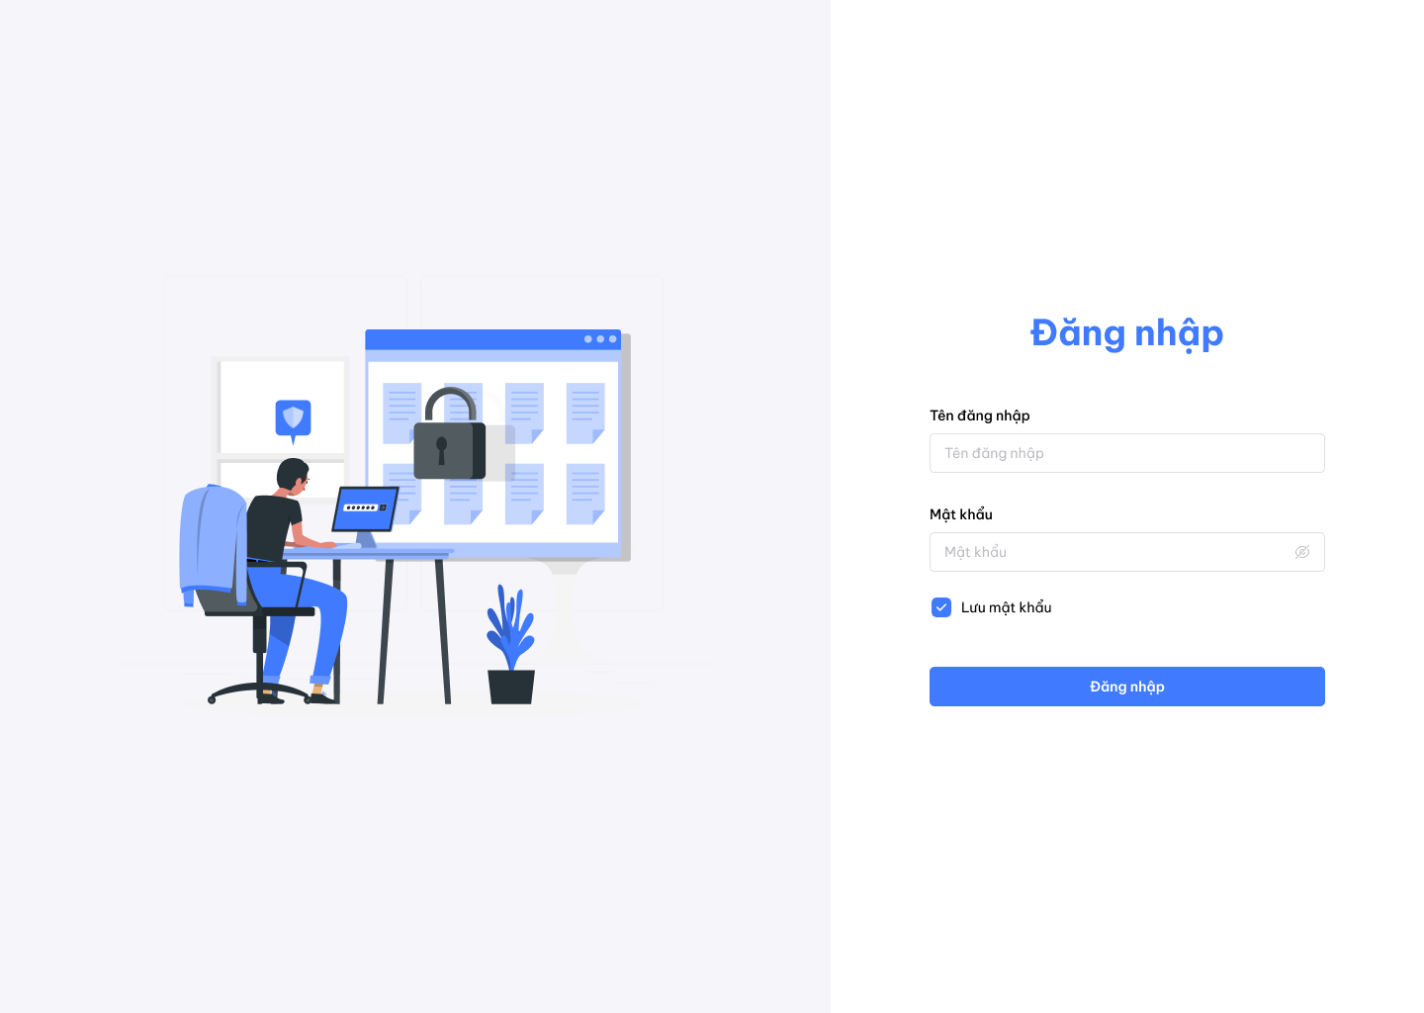

Hình 4.1: Giao diện đăng nhập hệ thống

4.2 Giao diện dành cho quản trị (admin)

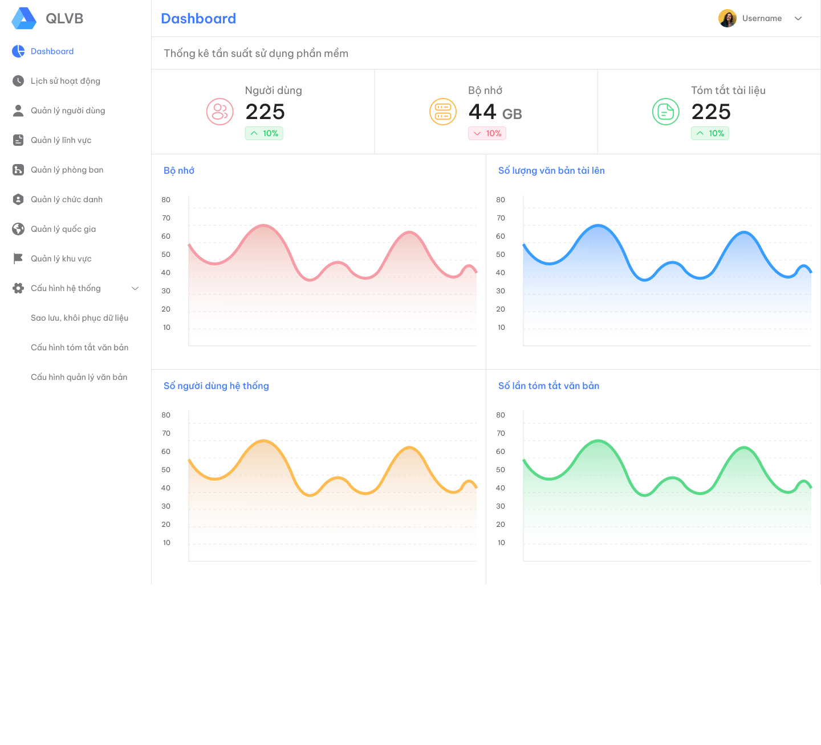

Hình 4.2.1: Dashboard của quản trị hệ thống
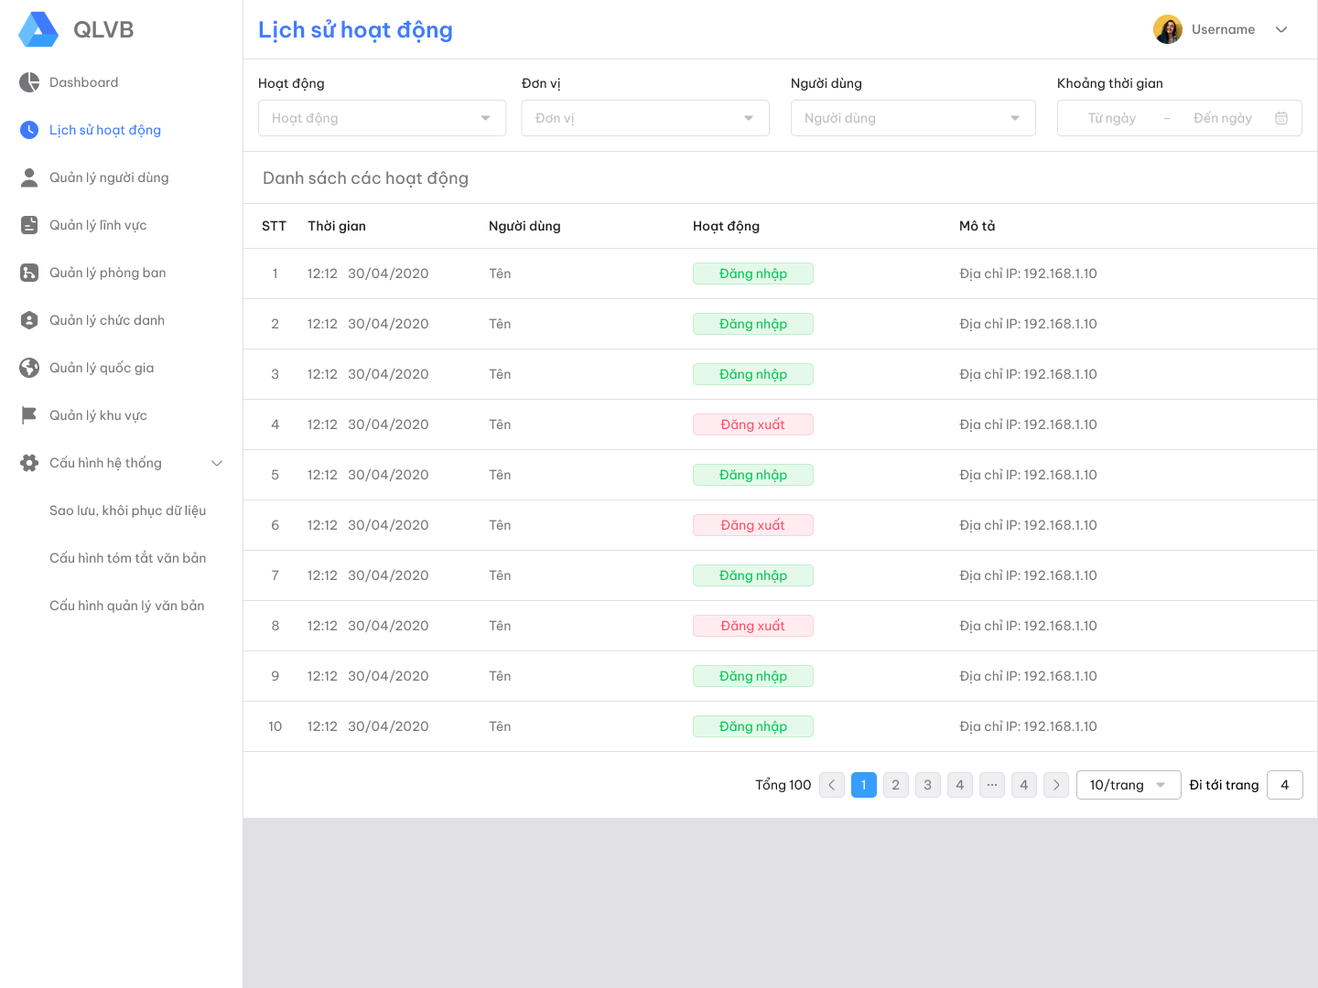

Hình 4.2.2: Giao diện xem lịch sử hoạt động của người dùng hệ thống
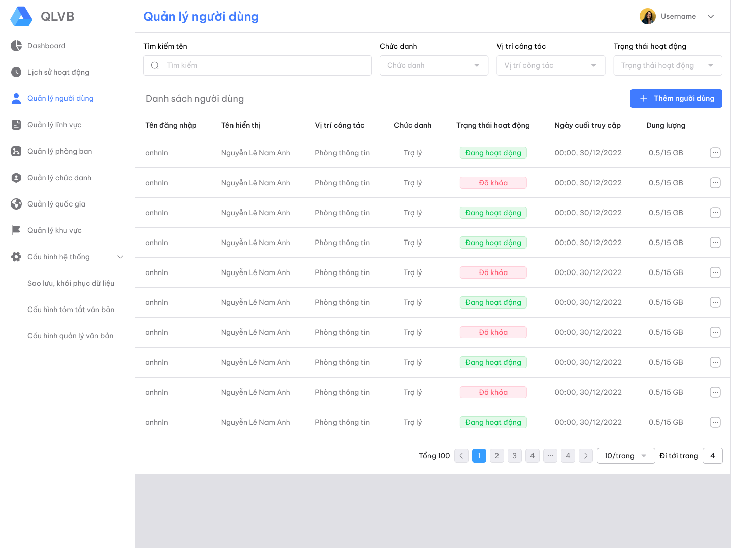
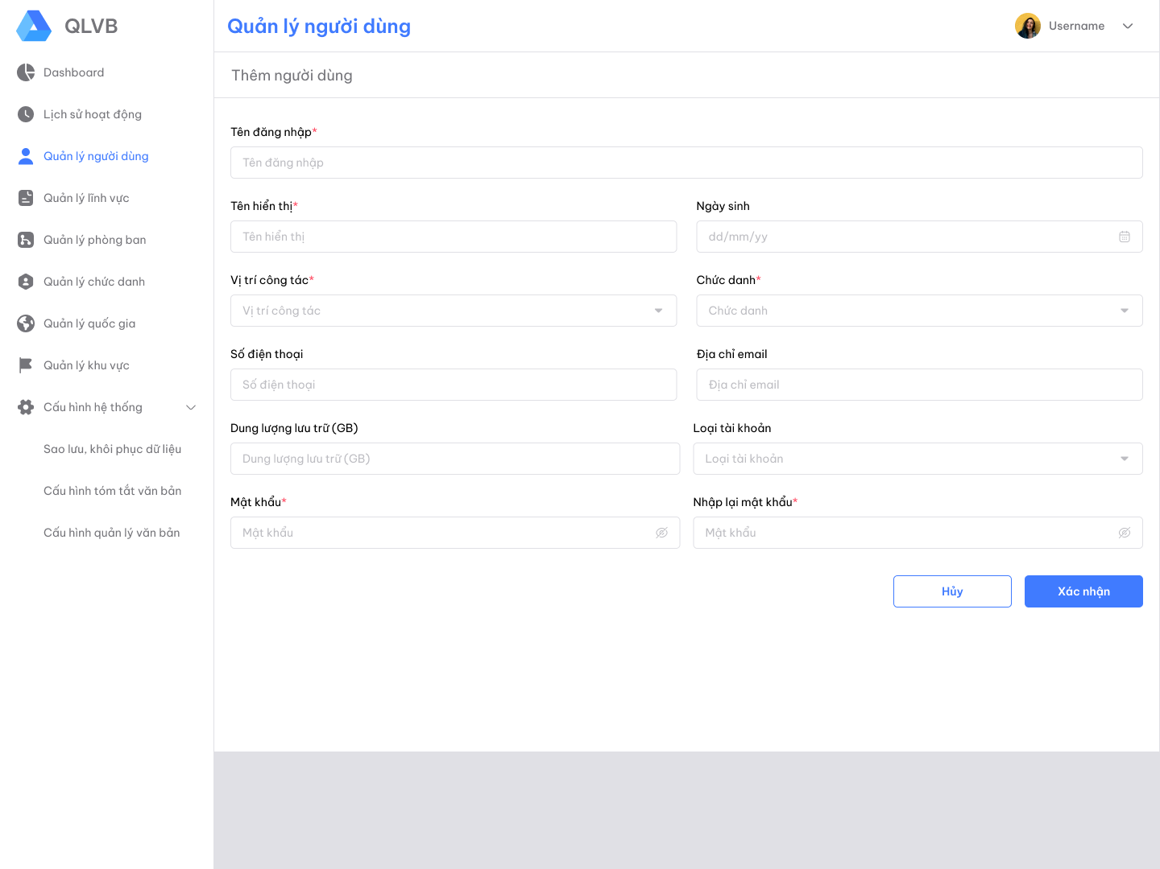
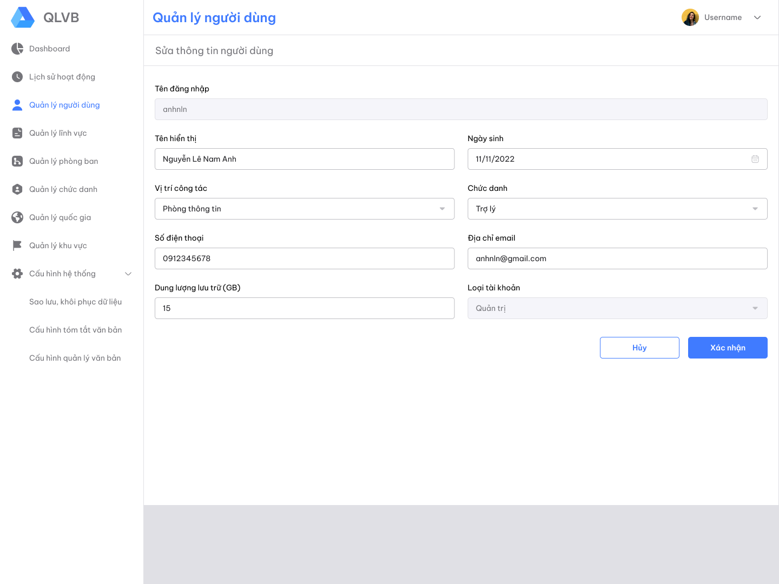

Hình 4.2.3: Giao diện quản lý, thêm và thay đổi thông tin người dùng.
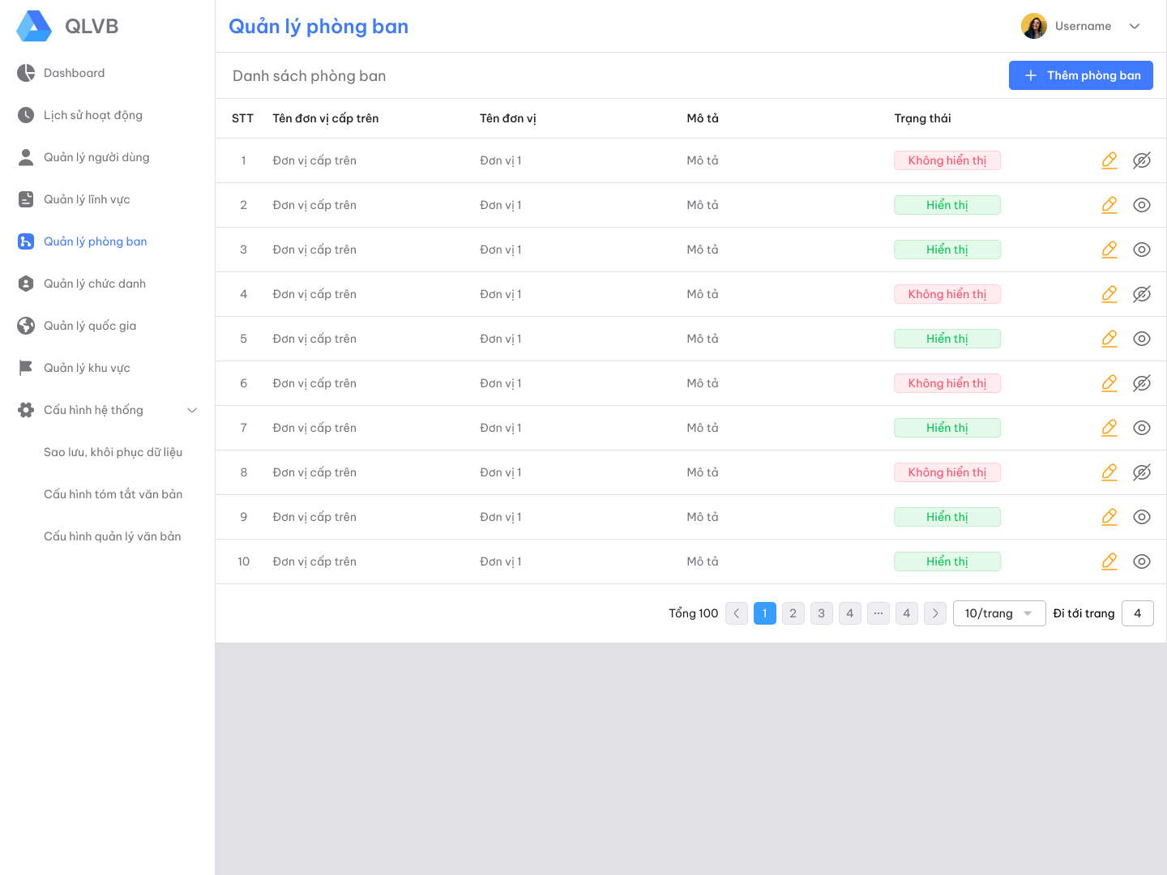

Hình 4.2.4: Giao diện quản lý phòng ban

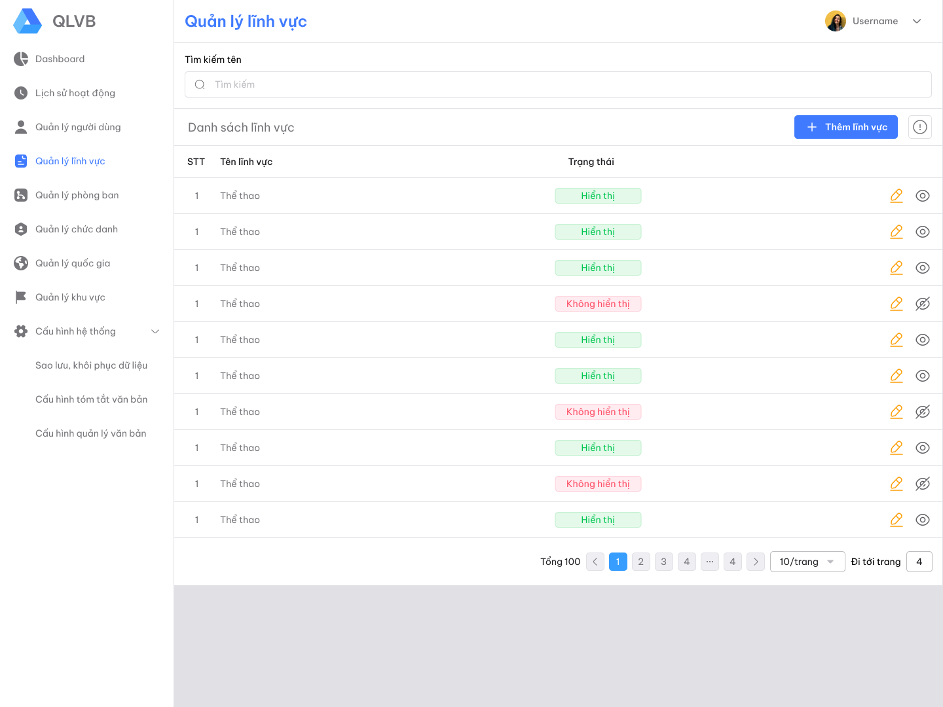

Hình 4.2.5: Giao diện quản lý lĩnh vực

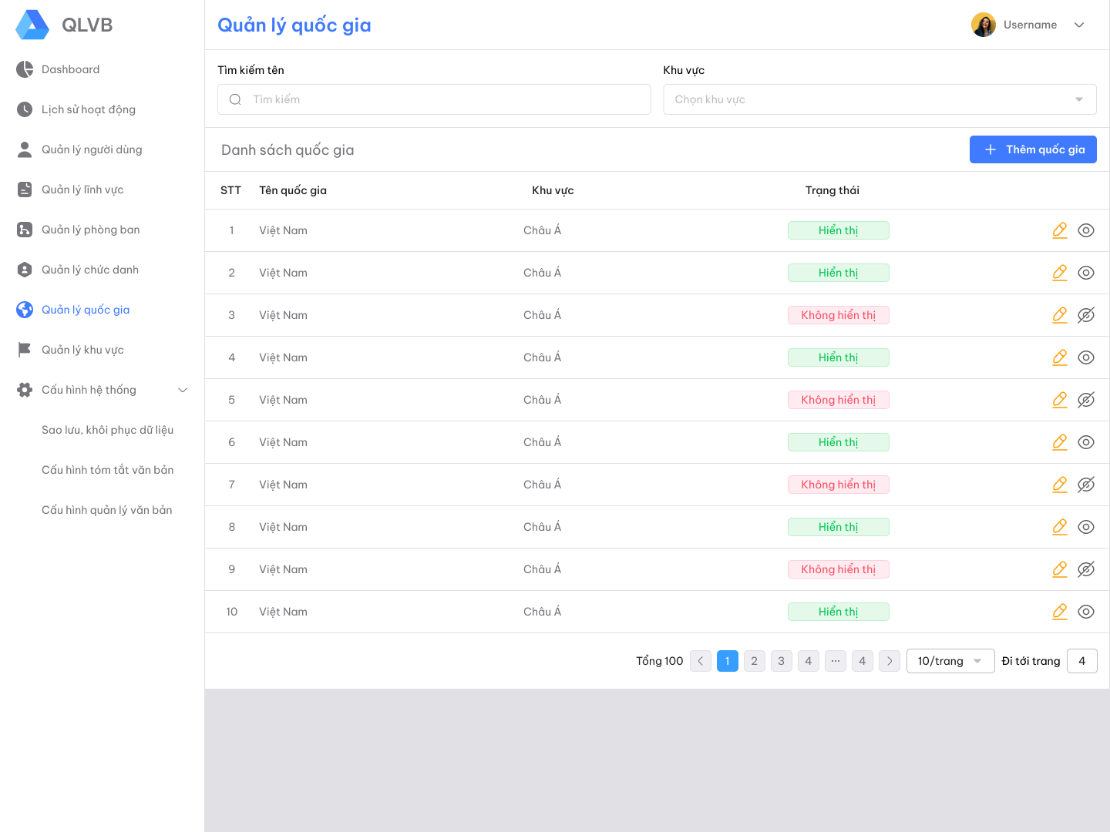

Hình 4.2.6: Giao diện quản lý quốc gia
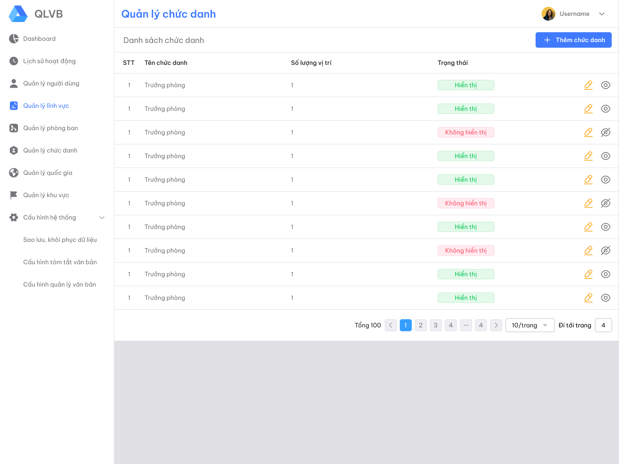

Hình 4.2.7: Giao diện quản lý chức danh

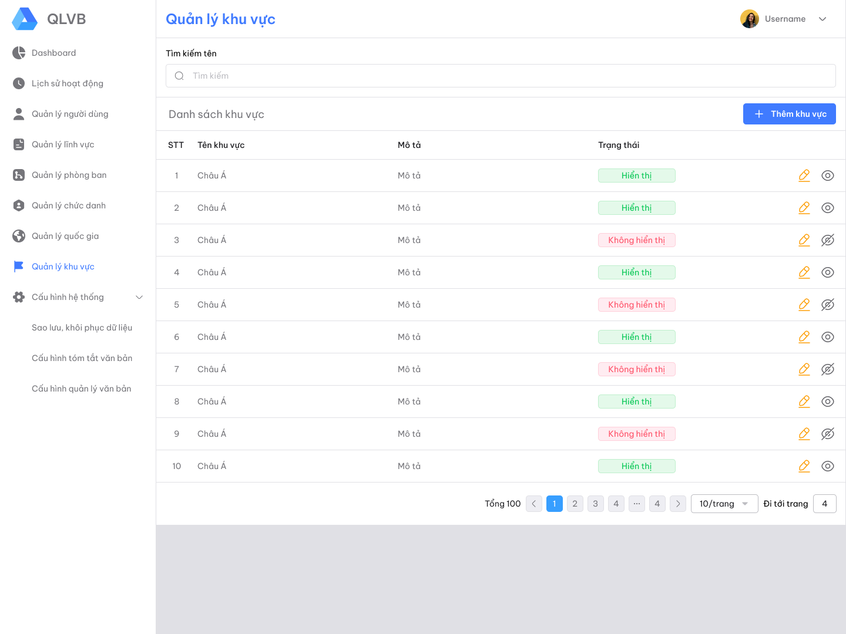

Hình 4.2.8: Giao diện quản lý khu vực

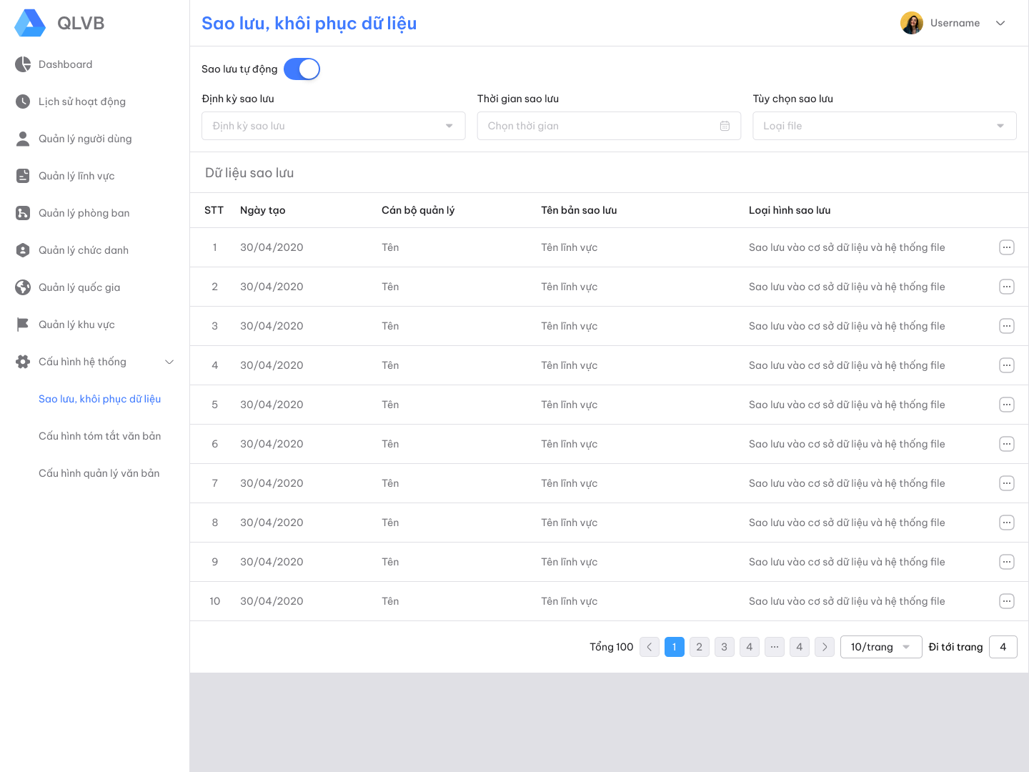

Hình 4.2.9: Giao diện sao lưu, khôi phục dữ liệu

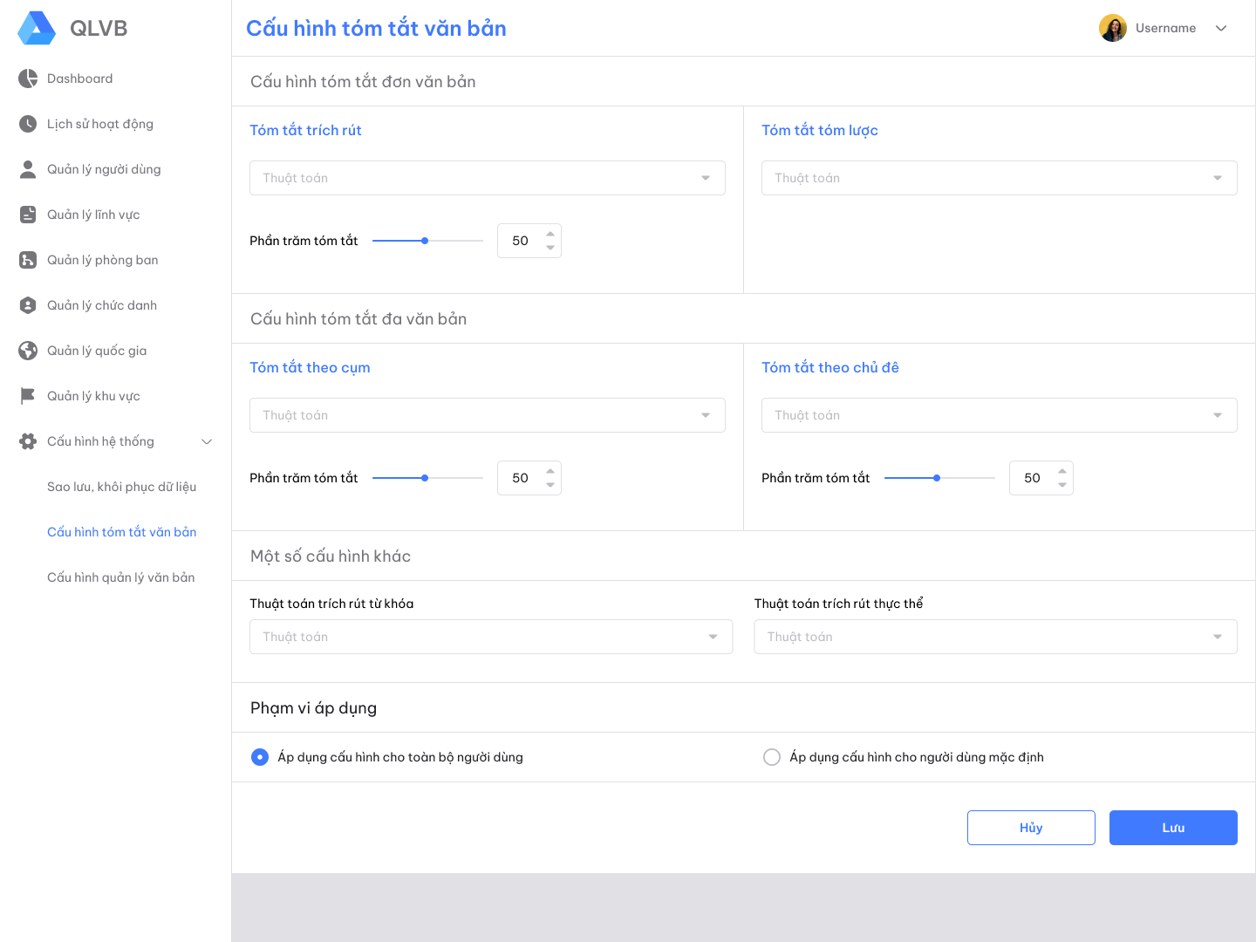

Hình 4.2.10: Giao diện thiết đặt cấu hình tham số cho phần tóm tắt văn bản của người dùng hệ thống
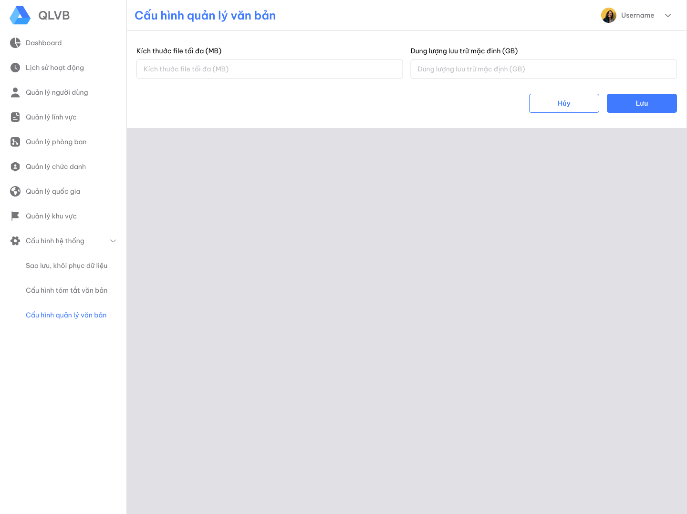
Hình 4.2.11: Giao diện thiết đặt cấu hình tham số cho phần quản lýv ăn bản của người dùng hệ thống

4.3 Giao diện dành cho Chuyên viên
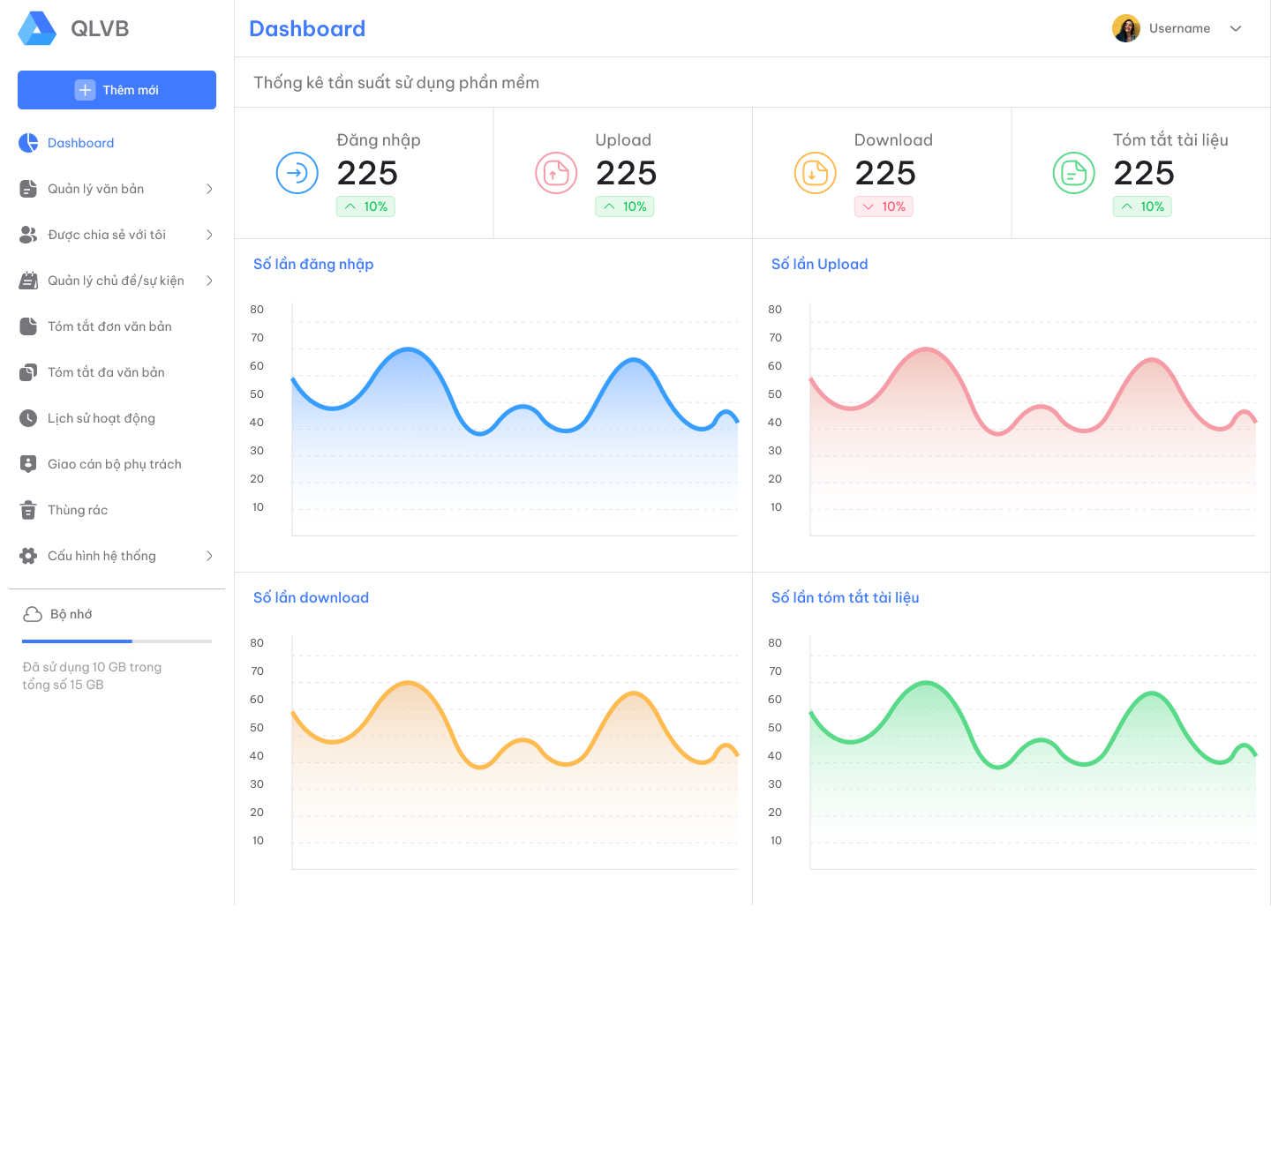

Hình 4.3.1: Dashboard hệ thống dành cho người dùng là chuyên viên
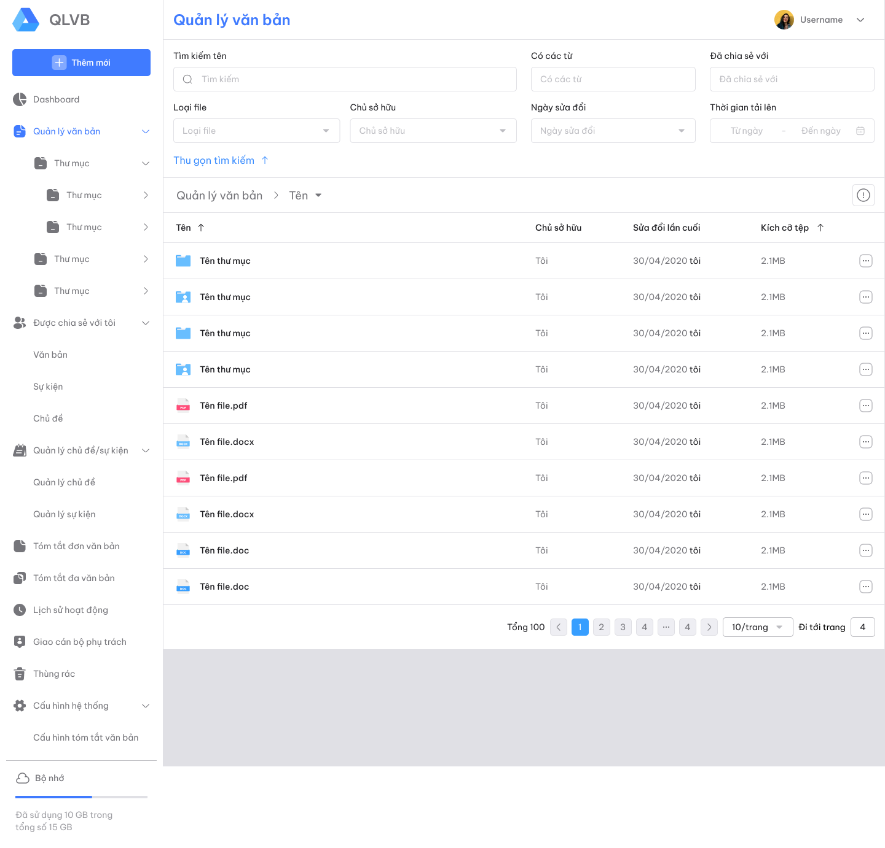
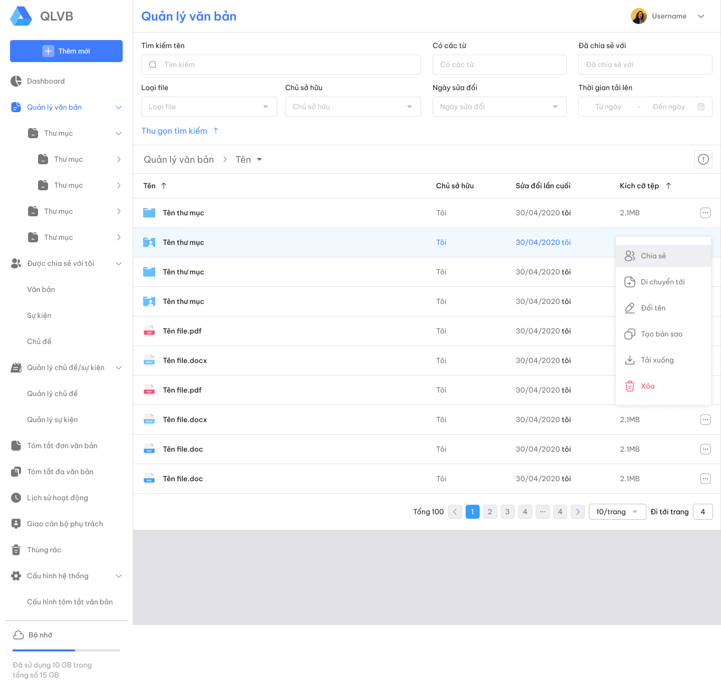
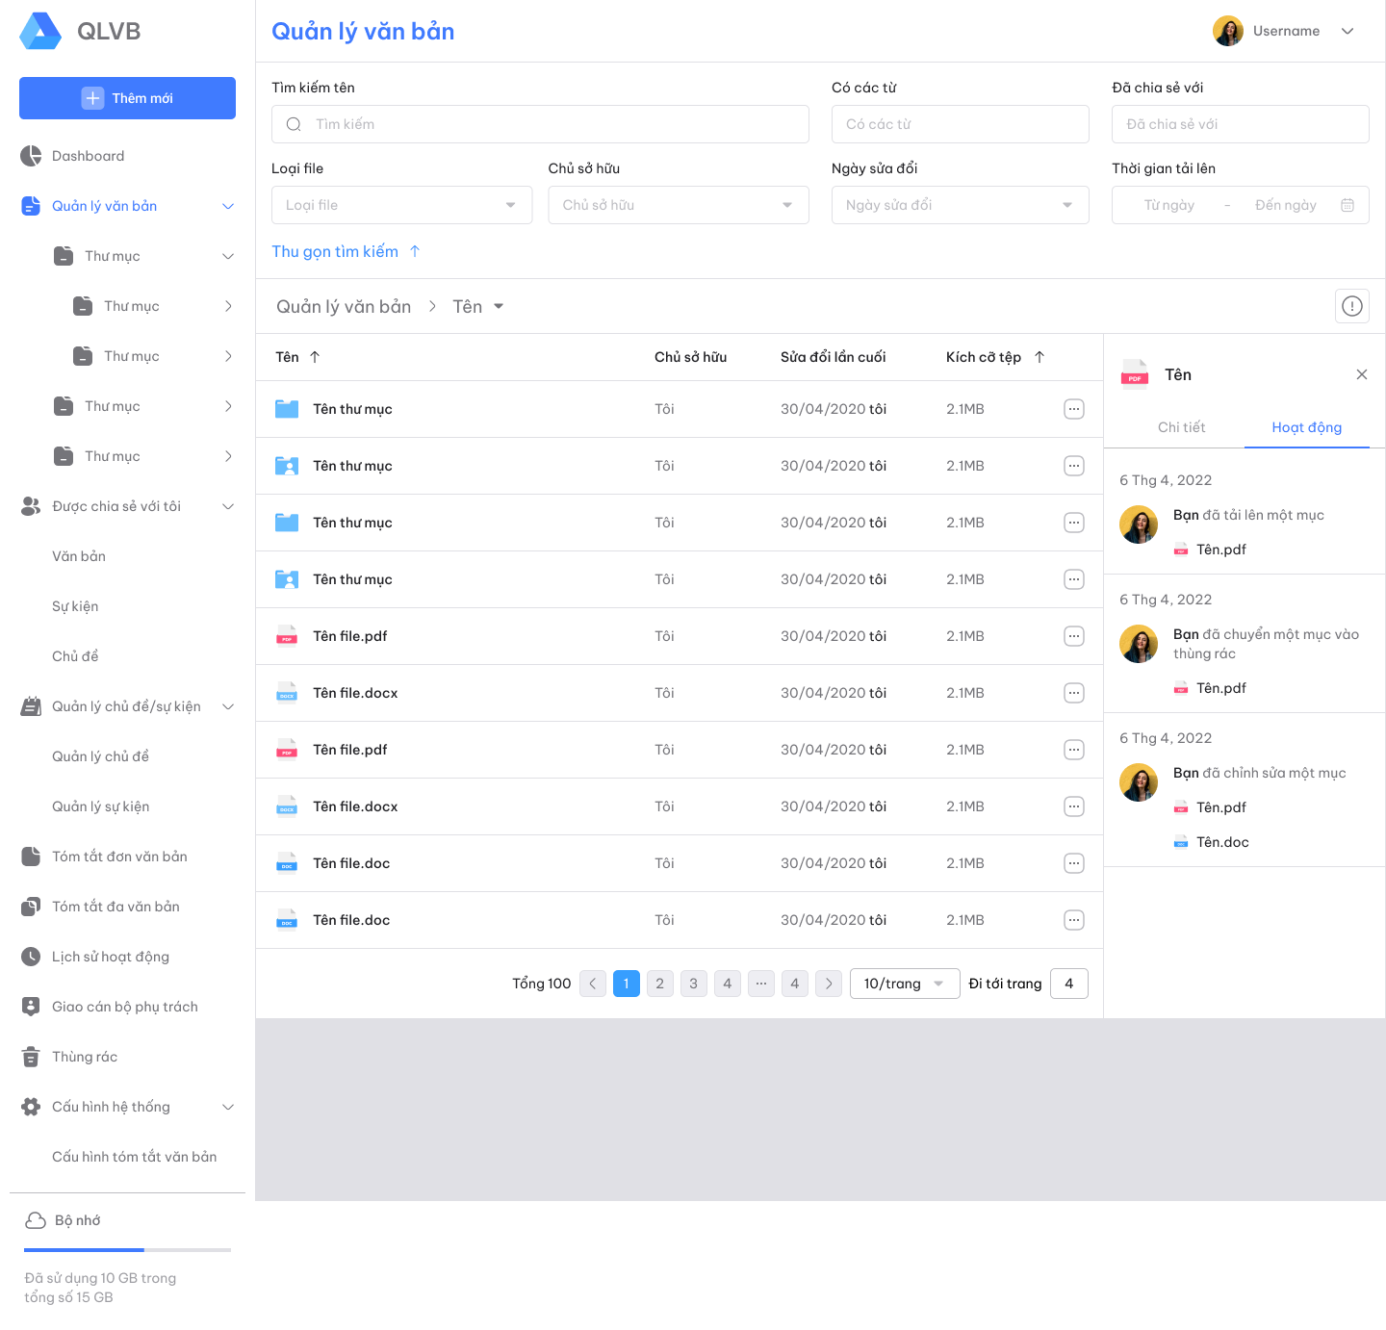
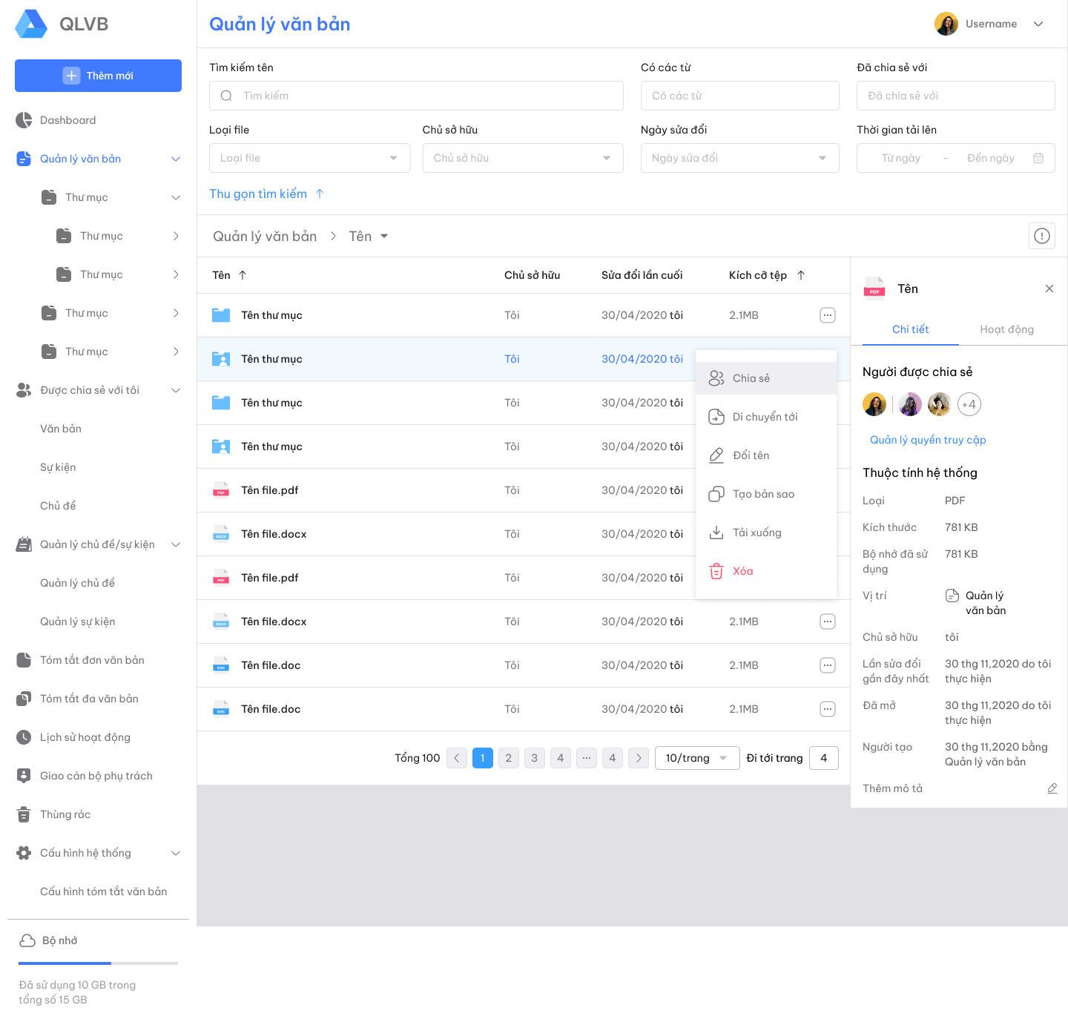

Hình 4.3.2: Các giao diện quản lý văn bản (thư mục và file) trên lưu trữ của người dùng cùng chức năng đi kèm.

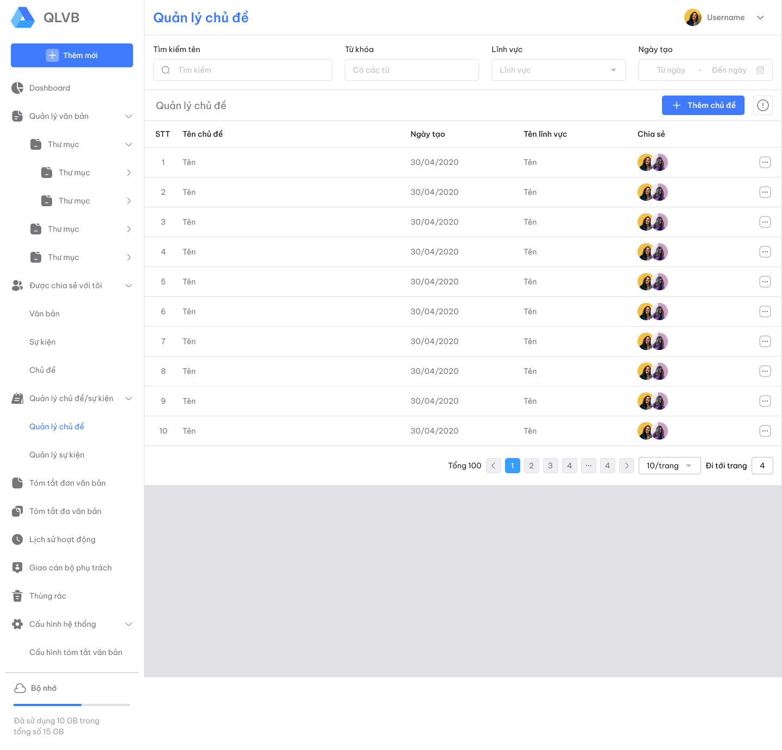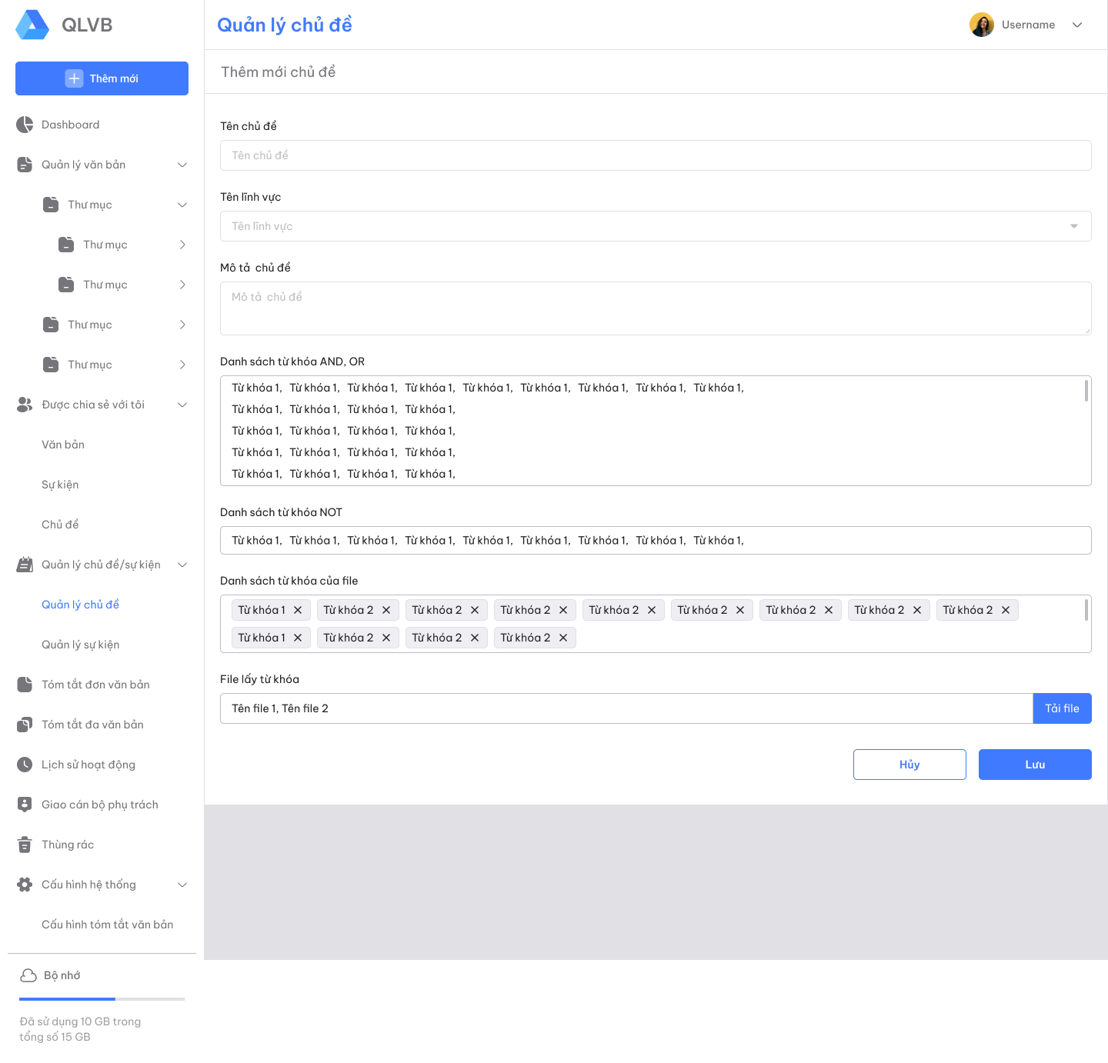

Hình 4.3.3: Giao diện quản lý và thêm mới chủ đề
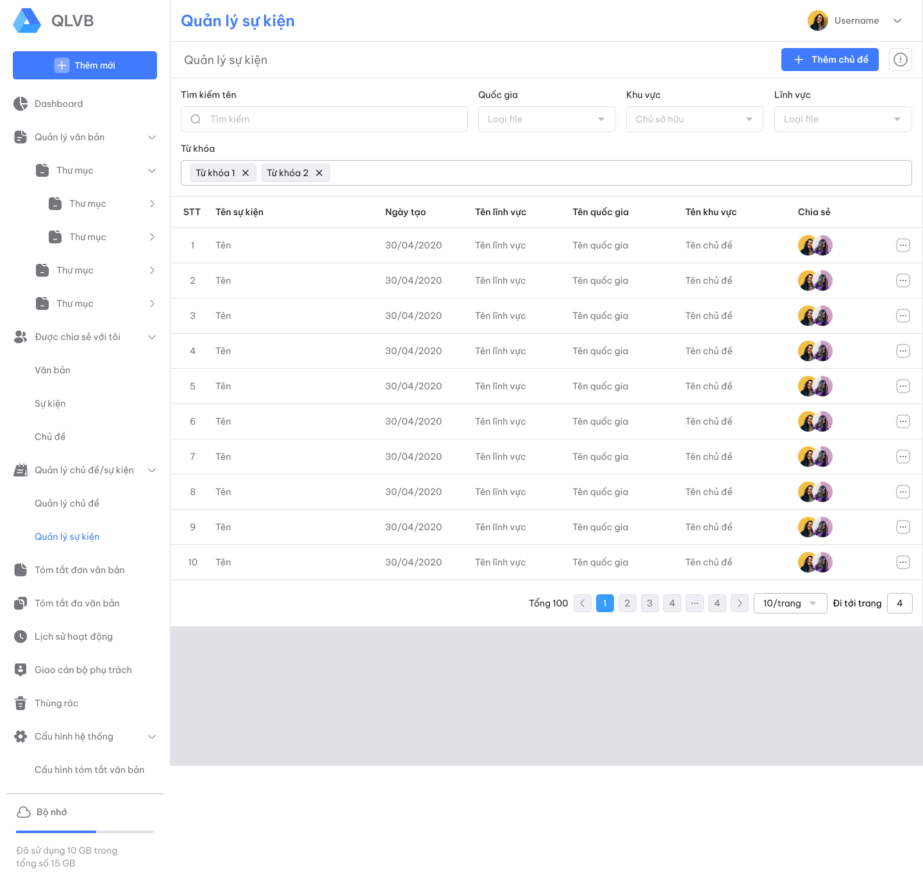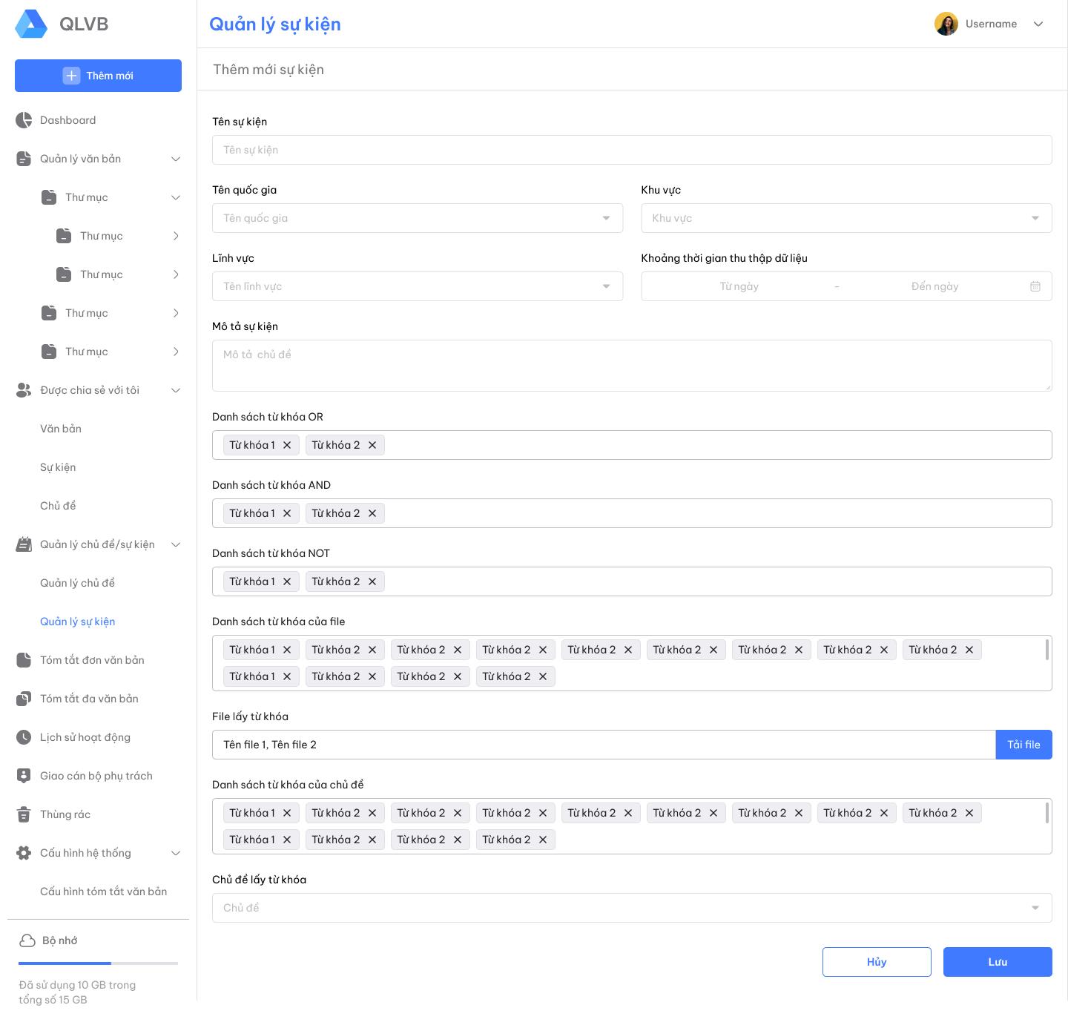

Hình 4.3.4: Giao diện quản lý và thêm mới sự kiện
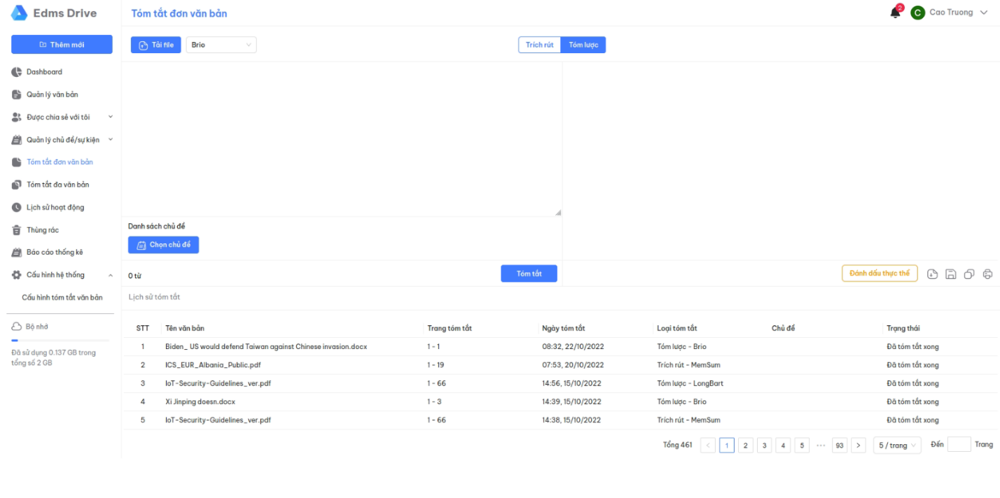

Hình 4.3.5: Giao diện tóm tắt đơn văn bản (Tóm lược)
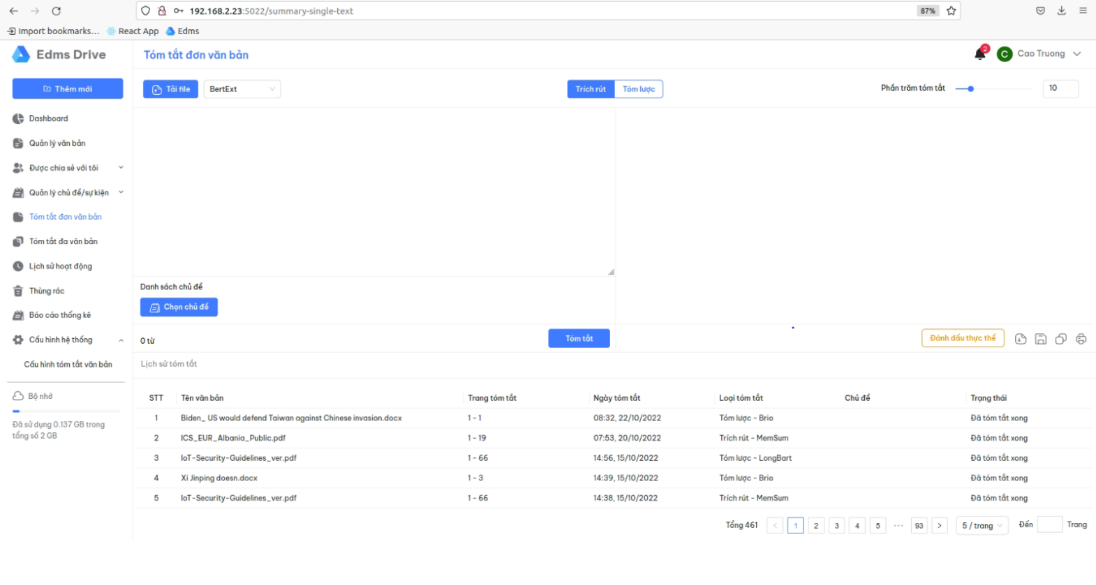

Hình 4.3.6: Giao diện tóm tắt đơn văn bản (Trích rút)
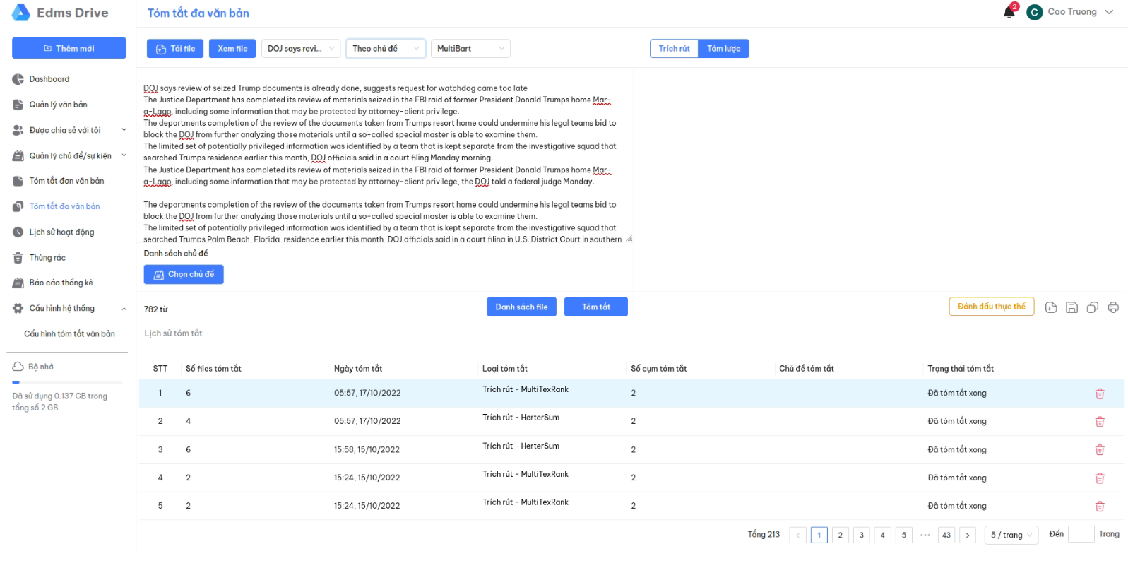

Hình 4.3.7: Giao diện tóm tắt đa văn bản tóm tược theo chủ đề
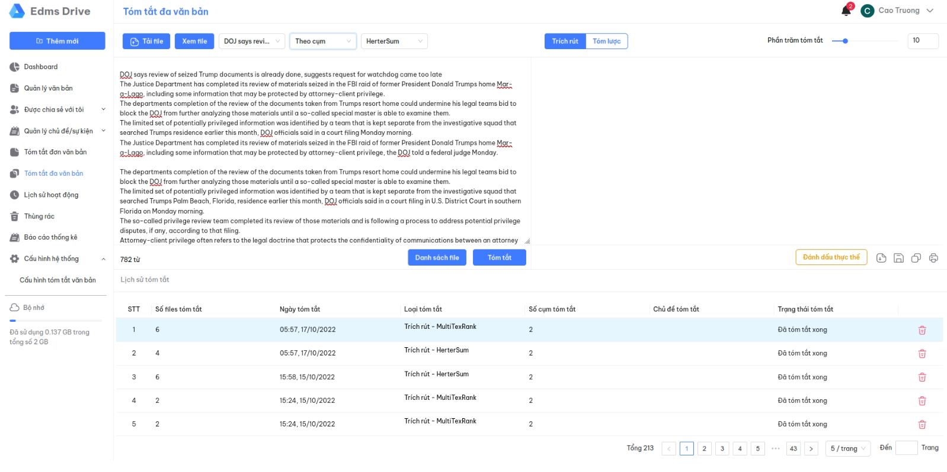

Hình 4.3.8: Giao diện tóm tắt trích rút đa văn bản theo cụm

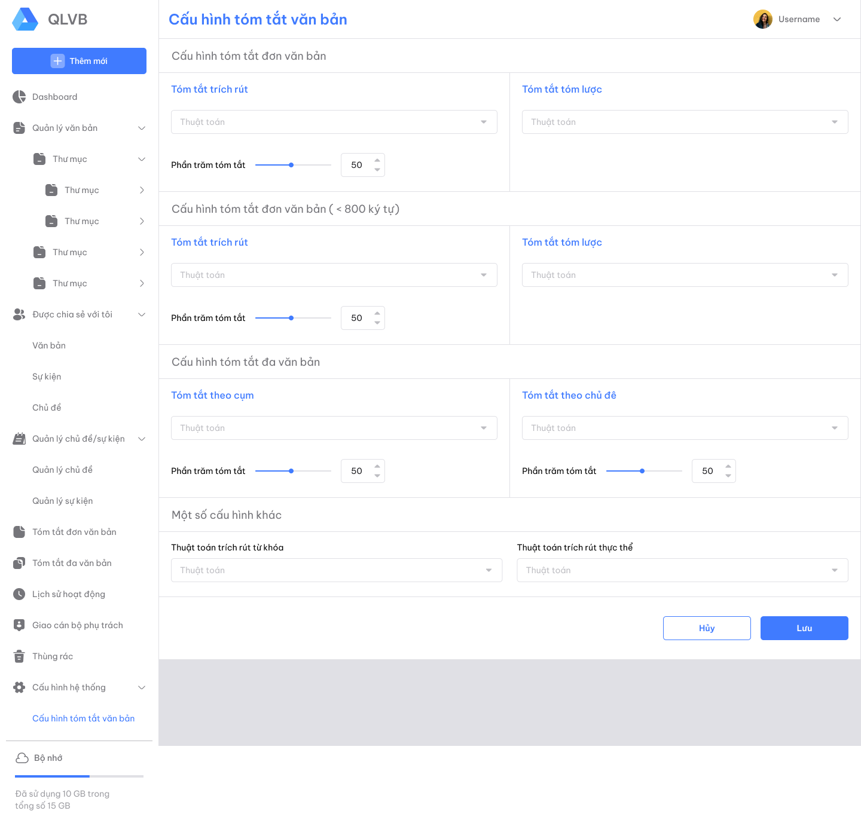

Hình 4.3.9: Giao diện cấu hình tham số tóm tắt văn bản

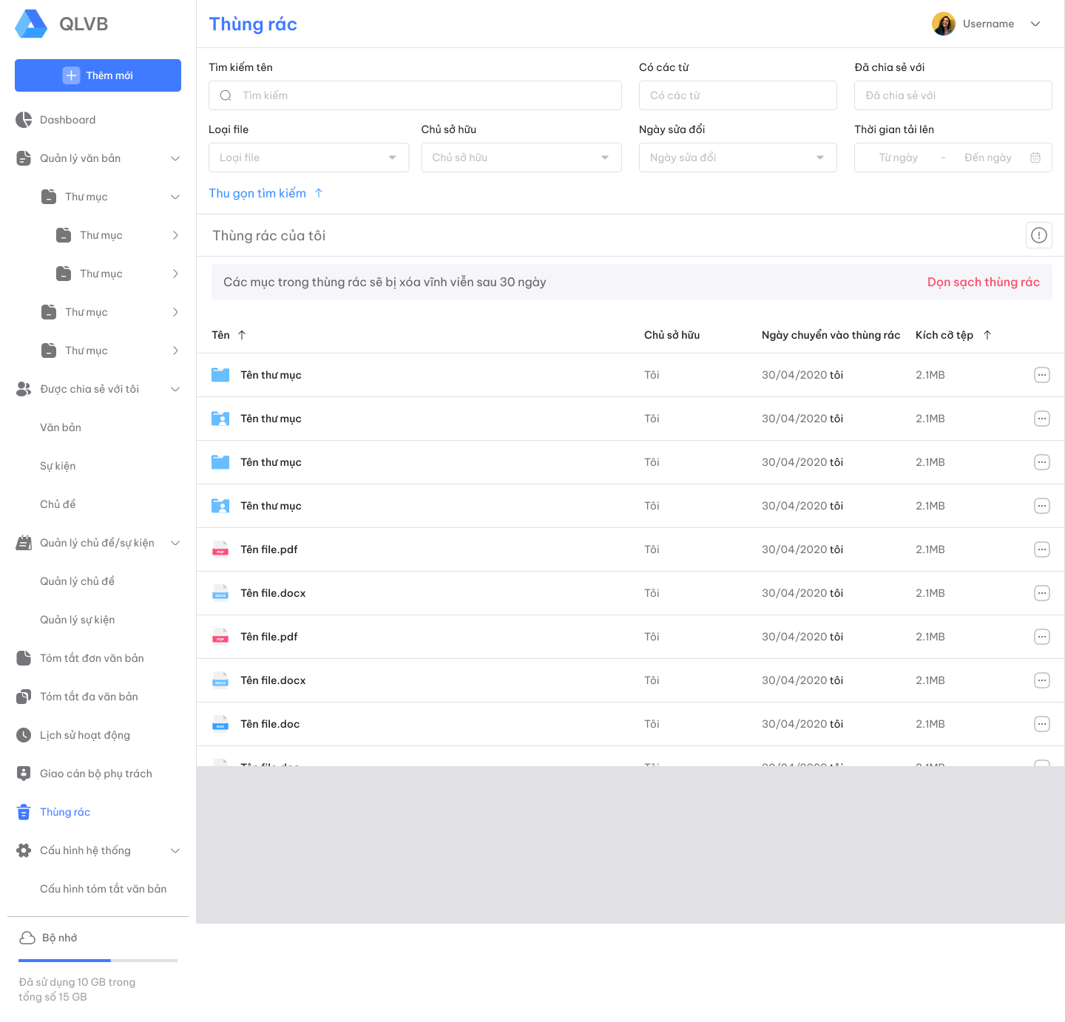

Hình 4.3.10: Giao diện quản lý thùng rác
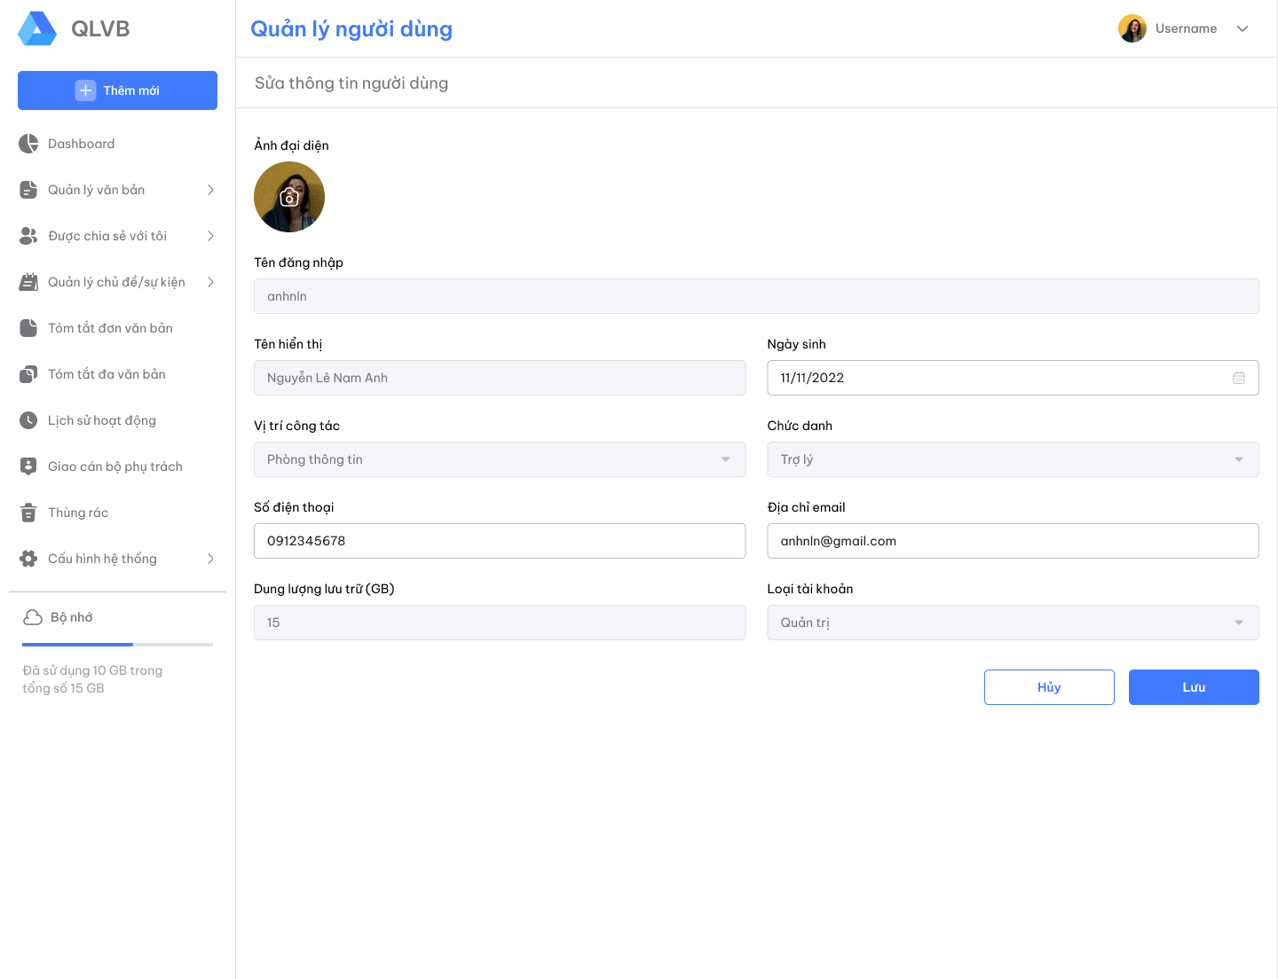

Hình 4.3.11: Giao diện cập nhật thông tin cá nhân

4.4 Giao diện dành cho Lãnh đạo
Ngoài các giao diện giống như giao diện cho chuyên viên, lãnh đạo có thêm một số giao diện như hình dưới đây.
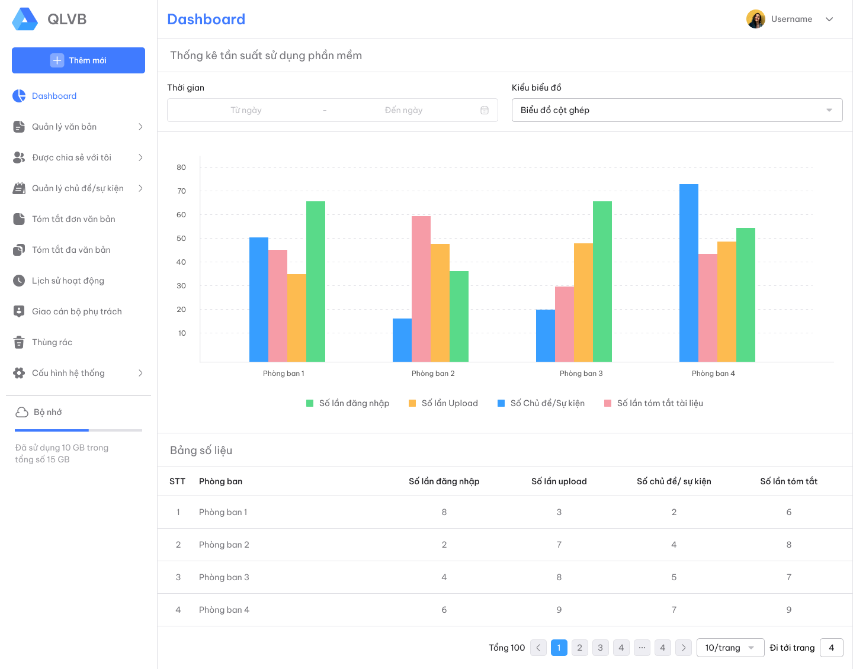

Hình 4.4.1: Giao diện dashboard của lãnh đạo thống kê tần suất sử dụng phần mềm của cấp dưới bằng biểu đồ cột.
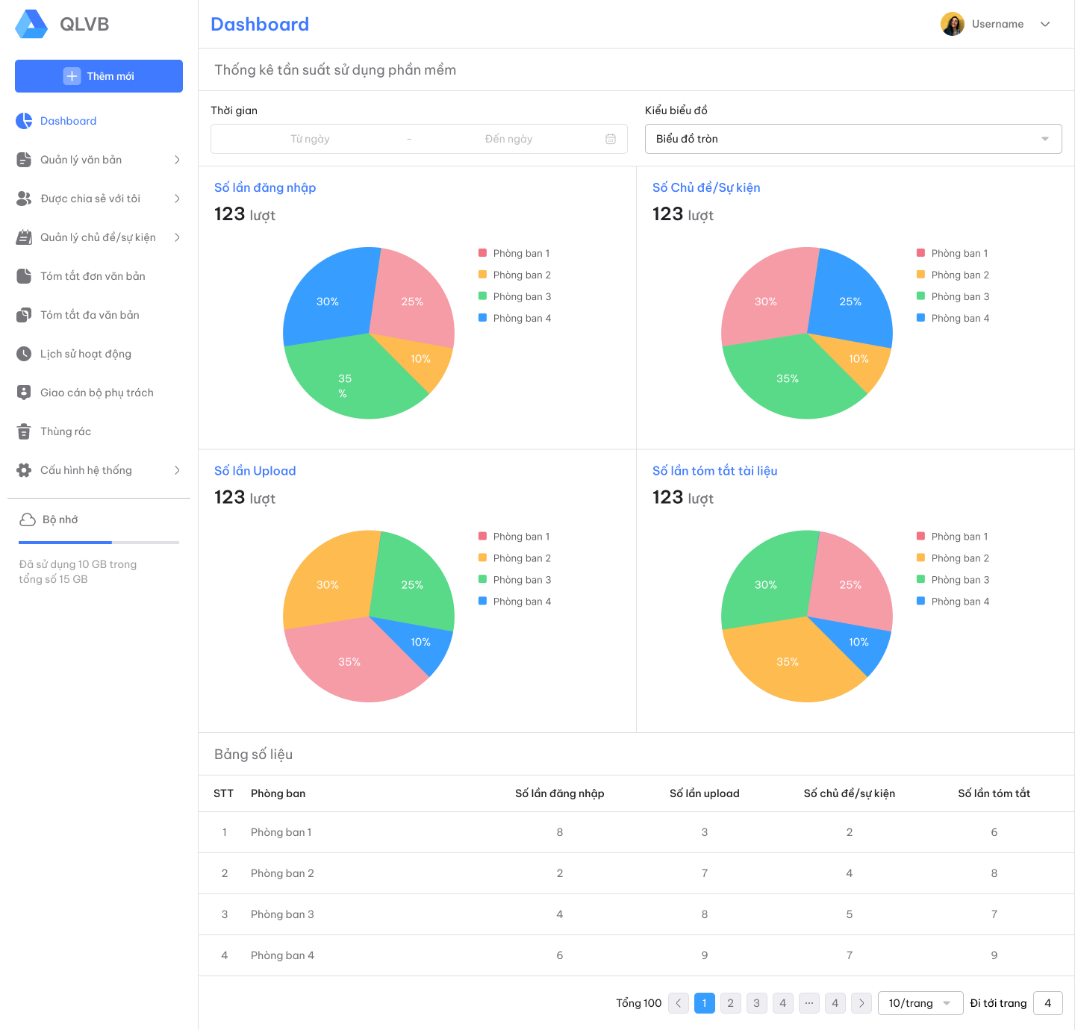

Hình 4.4.2: Giao diện dashboard của lãnh đạo thống kê tần suất sử dụng phần mềm của cấp dưới bằng biểu đồ cột.
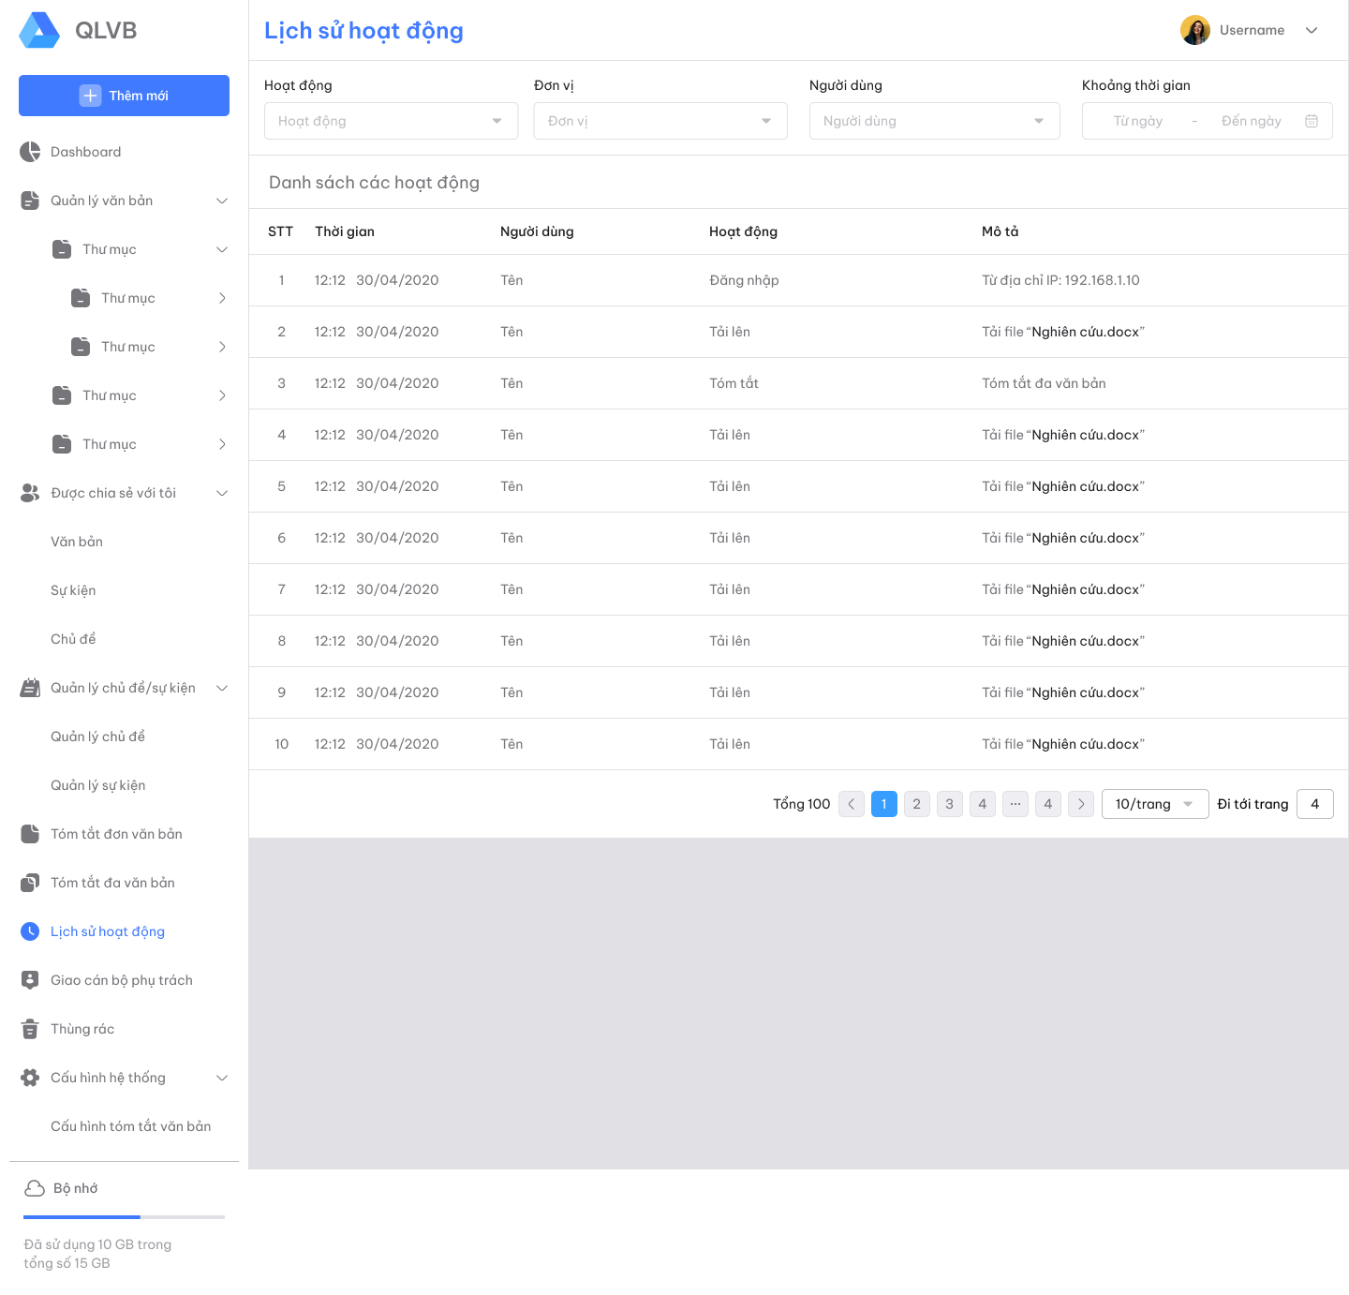

Hình 4.4.3: Giao diện xem lịch sử hoạt động cấp dưới.
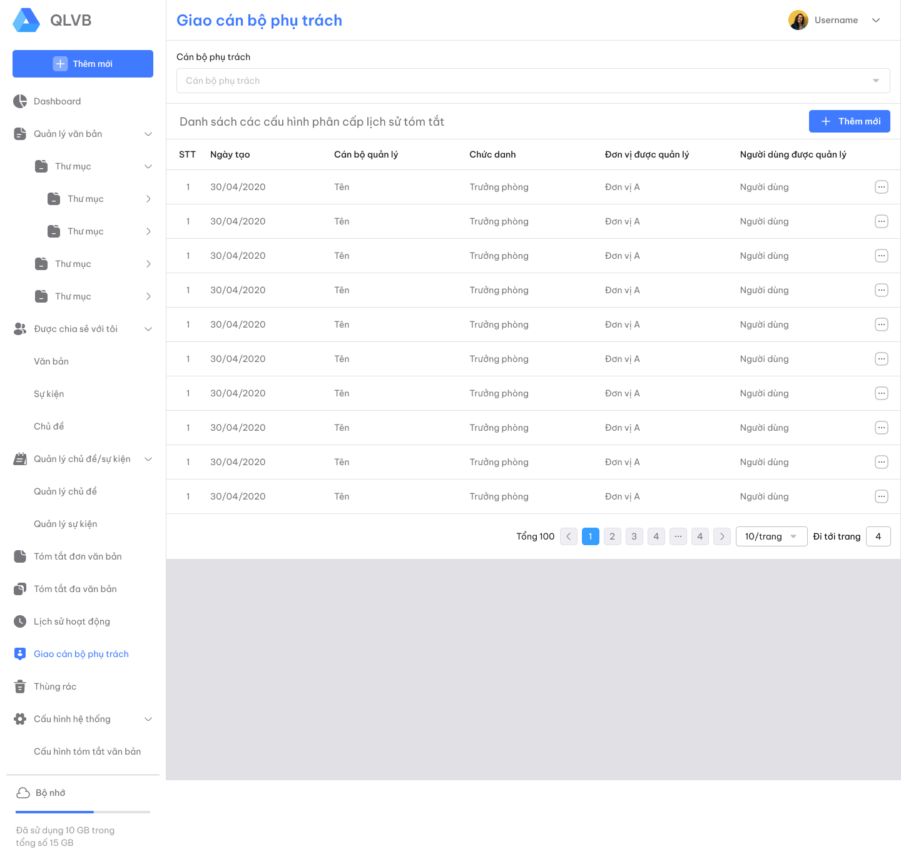

Hình 4.4.4: Giao diện giao cán bộ phụ trách quản lý cấp dưới của lãnh đạo Cục, Phòng ban

